APLIKASI TOKO ONLINE BERBASIS WEB

Disusun Untuk Penilaian Sumatif Akhir Semester Genap



RUMAISA (3096345510)
X PPLG 2

PENGEMBANGAN PERANGKAT LUNAK DAN GIM
SMK NEGERI 1 KANDEMAN
2026
LEMBAR PERSETUJUAN
LAPORAN PROYEK AKHIR
PENILAIAN SUMATIF AKHIR SEMESTER GENAP
TAHUN PELAJARAN 2025/2026

“APLIKASI TOKO ONLINE”

Disusun Oleh :
Rumaisa
NISN : 3096345510
Kelas : X PPLG 2
Laporan ini telah diperiksa, disetujui, dan disahkan oleh :

Hari/Tanggal : Jumat, 5 2026
Tempat : SMK N 1 KANDEMAN

Guru Mata Pelajaran

(Mukti Widodo, S.T)

KATA PENGANTAR

Puji syukur kami panjatkan ke hadirat Tuhan Yang Maha Esa, karena atas rahmat dan karunia-Nya kami dapat menyelesaikan laporan proyek akhir semester genap tahun pelajaran 2025/2026 yang berjudul “Aplikasi Toko Online Berbasis Web” dengan baik dan tepat waktu.

Laporan ini disusun sebagai salah satu bentuk pertanggungjawaban atas pelaksanaan proyek yang telah kami kerjakan, sekaligus sebagai sarana untuk menambah wawasan dan pengalaman dalam mengembangkan aplikasi berbasis web. Dalam proses pembuatan aplikasi ini, kami memperoleh banyak pengetahuan baru, mulai dari perancangan sistem, pengolahan data, hingga implementasi teknologi web untuk mendukung transaksi jual beli secara digital.

Kami menyadari bahwa dalam penyusunan laporan ini tidak terlepas dari bantuan, bimbingan, dan dukungan dari berbagai pihak. Oleh karena itu, kami mengucapkan terima kasih kepada:
- Bapak/Ibu guru pembimbing yang telah memberikan arahan dan bimbingan selama proses pengerjaan proyek.
- Orang tua serta teman-teman yang telah memberikan dukungan dan motivasi.
- Semua pihak yang telah membantu, baik secara langsung maupun tidak langsung.
Kami menyadari bahwa laporan ini masih jauh dari kata sempurna. Oleh karena itu, kami mengharapkan kritik dan saran yang membangun demi perbaikan di masa yang akan datang. Semoga laporan ini dapat memberikan manfaat bagi pembaca dan menjadi referensi dalam pengembangan aplikasi serupa.

Akhir kata, kami berharap semoga laporan ini dapat memberikan kontribusi positif dalam dunia pendidikan dan teknologi informasi, khususnya dalam penerapan sistem toko online berbasis web.

DAFTAR ISI

BAB I 5
PENDAHULUAN 5
A. Latar Belakang Masalah 5
B. Rumusan Masalah 6
C. Batasan Masalah 7
D. Tujuan Pembuatan 7
BAB II 8
LANDASAN TEORI 8
A. Pengertian HTML,CSS 9
B. Pengertian Website 9
C. Pengertian Aplikasi Toko Online 10
BAB III 10
DESAIN DAN PERANCANGAN APLIKASI 10
A. Tampilan Desain Aplikasi 11
1. Struktur Halaman 11
2. Desain Antarmuka (User Interface) 11
3. Responsivitas 12
4. Alur Penggunaan Aplikasi (User flow) 12
B. Alat dan bahan yang digunakan 13
1. Alat yang Digunakan (Perangkat Keras / Hardware) 13
2. Perangkat Lunak (Software) 13
3. Bahan yang digunakan 13
4. Kebutuhan Desain Web 14
BAB IV 16
IMPLEMENTASI DAN ANALISIS 16
A. Coding Aplikasi 16
1. HTML 16
2. CSS 25
3. Javascript 36
B. Tampilan Aplikasi 39
C. Deskripsi Tampilan dan Cara Penggunaan 48
BAB V 51
PENUTUP 51
A. Simpulan 51
B. Saran 51

BAB I

PENDAHULUAN

Latar Belakang Masalah
Di era globalisasi dan perkembangan teknologi digital yang begitu pesat, transformasi digital telah mengubah lanskap dunia bisnis secara drastis. Aktivitas perdagangan yang awalnya dilakukan secara konvensional kini mulai beralih ke ranah digital melalui konsep e-commerce. Urgensi ini menjadi peluang sekaligus tantangan besar, khususnya bagi para pengembang di bidang Pengembangan Perangkat Lunak dan Gim (PPLG) untuk menciptakan solusi platform digital yang andal.

Namun pada kenyataannya, masih banyak pelaku usaha, khususnya sektor Usaha Mikro, Kecil, dan Menengah (UMKM), yang menghadapi kendala dalam mengoptimalkan potensi tersebut. Proses pemasaran dan transaksi penjualan seringkali masih dilakukan secara konvensional atau hanya mengandalkan media sosial yang fiturnya terbatas. Akibatnya, pelaku usaha kerap mengalami kesulitan dalam mengelola inventaris barang secara real-time, mencatat transaksi keuangan secara otomatis, serta memberikan jangkauan layanan 24 jam yang efisien kepada pelanggan. Proses manual ini cenderung lambat, rawan kesalahan (human error), dan membuat bisnis sulit untuk berkembang secara skala besar (scalable).

Untuk mengatasi permasalahan tersebut, integrasi teknologi melalui pengembangan platform toko online berbasis web menjadi sebuah solusi yang sangat relevan. Sistem berbasis web menawarkan aksesibilitas yang tinggi karena dapat diakses oleh pelanggan kapan saja dan di mana saja tanpa perlu menginstal aplikasi tambahan. Dengan adanya toko online yang terstruktur, proses bisnis mulai dari katalogisasi produk, manajemen stok, hingga sistem pembayaran dapat diotomatisasi secara interaktif.

Rumusan Masalah
Berdasarkan latar belakang masalah yang telah diuraikan diatas, maka rumusan masalah dalam pembangunan aplikasi ini adalah sebagai berikut:
- Bagaimana merancang dan membangun platform toko online "Pusat Toko Online" berbasis web yang dinamis dengan menggunakan HTML, CSS, dan JavaScript murni (Vanilla JS)?
- Bagaimana mengimplementasikan fitur manajemen kategori produk menggunakan URL Parameter dan sistem keranjang belanja berbasis penyimpanan lokal (Web Storage/LocalStorage) agar data belanja pengguna tersimpan dengan aman?
- Bagaimana menghasilkan desain antarmuka UI (User Interface) yang menarik dan terstruktur, serta UX (User Experience) yang responsif agar pelanggan dapat berbelanja dengan nyaman dan mudah di berbagai perangkat (smartphone, tablet, maupun desktop)?

Batasan Masalah
Agar pembahasan dalam laporan ini lebih terarah dan tidak meluas, maka penulis memberikan batasan masalah sebagai berikut:
- Platform Aplikasi: Aplikasi toko online yang dibangun berbasis web (client-side) dan dijalankan secara responsif melalui penjelajah web (browser).
- Kategori Produk: Fokus utama produk yang disediakan di dalam sistem dibatasi pada 3 (tiga) kategori utama, yaitu Toko Elektronik, Toko Boneka, dan Toko Makanan.
- Teknologi Pengembangan: Aplikasi "Pusat Toko Online" dikembangkan sebagai aplikasi front-end murni menggunakan teknologi HTML, CSS, dan JavaScript tanpa menggunakan database server eksternal.
- Manajemen Data & Transaksi: Aplikasi ini hanya menyediakan fitur simulasi keranjang belanja menggunakan penyimpanan lokal (Local Storage) untuk menyimpan daftar belanjaan pengguna, menampilkan total harga transaksi, serta memberikan notifikasi interaktif. Sistem ini belum mengimplementasikan metode pembayaran (payment gateway) otomatis maupun pengelolaan akun pengguna (user login).

Tujuan Pembuatan
Adapun tujuan dari pembuatan proyek ini adalah sebagai berikut:
- Menghasilkan platform e-commerce "Pusat Toko Online" berbasis web yang fungsional, dinamis, serta mudah dipahami oleh pengguna dengan memanfaatkan integrasi HTML, CSS, dan JavaScript murni (Vanilla JS).
- Menyediakan sistem simulasi transaksi dan pengelolaan katalog produk digital yang interaktif sebagai solusi alternatif bagi pelaku usaha atau UMKM dalam memperluas jangkauan operasional bisnis secara fleksibel tanpa batasan ruang dan waktu.
- Menerapkan dan menguji kompetensi keahlian yang telah dipelajari di jurusan Pengembangan Perangkat Lunak dan Gim (PPLG), khususnya dalam hal manipulasi DOM, manajemen penyimpanan lokal (Local Storage), serta perancangan kode program yang terstruktur dan bersih (clean code).

Dengan adanya aplikasi ini, diharapkan dapat memberikan manfaat bagi pelaku usaha maupun pelanggan guna mendapatkan alternatif platform berbelanja yang praktis, interaktif, serta dapat diakses secara mandiri kapan saja dan di mana saja untuk memangkas proses transaksi konvensional yang kaku.

BAB II

LANDASAN TEORI

Pengertian HTML,CSS
HTML (HyperText Markup Language) adalah bahasa markup standar yang digunakan untuk membuat dan menyusun struktur halaman web. HTML berfungsi untuk menentukan elemen-elemen pada halaman web seperti teks, gambar, tautan, tabel, dan berbagai komponen lainnya. Dengan menggunakan HTML, pengembang dapat membuat kerangka dasar dari sebuah website sehingga dapat ditampilkan oleh penjelajah web (browser). Dalam pembuatan aplikasi ini, HTML digunakan untuk membangun kerangka utama halaman beranda (index.html), struktur menu navigasi toko, serta wadah atau tempat menampilkan daftar kategori produk.

CSS (Cascading Style Sheets) adalah bahasa yang digunakan untuk mengatur tampilan dan gaya desain dari elemen-elemen yang telah dibuat menggunakan HTML. CSS memungkinkan pengembang untuk mengatur warna, ukuran huruf (font), tata letak (layout), jarak antar elemen, serta responsivitas tampilan pada berbagai perangkat. Dengan kombinasi HTML dan CSS, sebuah website tidak hanya memiliki struktur yang baik tetapi juga tampilan yang menarik dan user-friendly. Pada proyek ini, CSS diimplementasikan melalui file main.css untuk mempercantik visual kartu produk (product card), tombol belanja, tata letak grid toko, hingga efek transisi pada saat tombol diklik.

Pengertian Website
Website adalah kumpulan halaman web yang saling terhubung dan dapat diakses melalui jaringan internet menggunakan penjelajah web (browser). Website biasanya memiliki domain atau alamat tertentu sehingga mudah diakses oleh pengguna dari mana saja dan kapan saja.
Website dapat bersifat statis maupun dinamis. Website statis menampilkan informasi yang tetap dan jarang berubah, sedangkan website dinamis dapat menampilkan data yang selalu diperbarui, biasanya dengan bantuan database atau bahasa pemrograman tambahan seperti JavaScript atau PHP.

Dalam konteks proyek ini, website digunakan sebagai platform toko online (e-commerce) yang dinamis. Melalui integrasi logika JavaScript murni, website ini mampu menyajikan data produk yang dikelompokkan berdasarkan kategori secara fleksibel serta memproses simulasi keranjang belanja secara interaktif sehingga pengguna dapat merasakan pengalaman berbelanja digital yang mudah dan praktis.

Pengertian Aplikasi Toko Online
Toko Online adalah sebuah aplikasi berbasis web yang dirancang untuk mensimulasikan platform perdagangan elektronik (e-commerce) guna membantu pelaku usaha dalam menampilkan produk serta memudahkan pelanggan melakukan aktivitas belanja digital secara praktis.
Aplikasi ini menggabungkan konsep katalog dinamis dengan sistem manajemen keranjang belanja (shopping cart). Pengguna dapat menjelajahi berbagai macam produk berdasarkan kategori tertentu yang diatur secara otomatis melalui parameter URL, serta dapat memasukkan produk pilihan ke dalam keranjang belanja digital secara interaktif yang datanya akan disimpan langsung di dalam peramban web (browser).
Dalam proyek " Toko Online", efisiensi transaksi dan kemudahan navigasi menjadi fokus utama dalam pengembangan aplikasi. Platform ini bertujuan untuk meningkatkan aksesibilitas operasional bisnis, memangkas proses pembukuan stok yang rumit secara konvensional, serta memberikan pengalaman berbelanja modern yang responsif bagi pelanggan kapan saja dan di mana saja.

BAB III

DESAIN DAN PERANCANGAN APLIKASI

Tampilan Desain Aplikasi
Desain aplikasi "Pusat Toko Online" dibuat dengan mempertimbangkan kemudahan penggunaan (user-friendly), tampilan katalog yang sederhana, serta aksesibilitas yang baik pada berbagai perangkat.

Struktur Halaman
Aplikasi ini dirancang memiliki beberapa halaman utama yang saling terhubung melalui sistem navigasi, yaitu:
- Navigasi (Navbar): Berisi menu utama untuk berpindah halaman (Beranda, Produk, dan Tentang Kami) serta menampilkan badge jumlah Keranjang Belanja (🛒 Keranjang (0)) secara real-time.
- Beranda (index.html): Berisi halaman penyambung (Hero Section) dengan sapaan interaktif, deskripsi singkat toko, tombol jalan pintas (Call to Action), dan gambar representatif toko.
- Kategori Produk (products.html): Halaman khusus yang menampilkan daftar kategori belanja menggunakan representasi visual ikon (Elektronik 🔌, Boneka 🧸, Makanan 🍔) yang mengarahkan pengguna ke toko spesifik via parameter URL.
- Halaman Toko Spesifik (store.html): Halaman dinamis tempat JavaScript menyuntikkan daftar kartu produk (product card), harga, dan tombol untuk berbelanja berdasarkan kategori yang dipilih.

Desain Antarmuka (User Interface)
Tampilan aplikasi dirancang menggunakan konsep modern dan estetika yang disukai oleh generasi muda (Gen-Z), memadukan elemen visual yang lucu (cute/aesthetic) dengan layout yang bersih. Komponen utama dirancang dalam bentuk kartu (card style) untuk setiap produk, lengkap dengan gambar produk berkualitas dari Pinterest, teks nama barang, serta tombol berwarna kontras untuk memicu aksi belanja (Tambah ke Keranjang). Sistem juga dilengkapi dengan efek transisi halus saat tombol diarahkan (hover) dan diklik.

Responsivitas
Aplikasi dibuat responsif agar dapat diakses secara fleksibel melalui berbagai perangkat seperti komputer, tablet, dan smartphone. Penggunaan CSS (Flexbox atau Grid Layout) pada file main.css memungkinkan tata letak katalog produk secara otomatis menyesuaikan ukuran layar pengguna (misalnya, menampilkan 3 kolom di layar PC dan otomatis bergeser menjadi 1-2 kolom di layar handphone).

Alur Penggunaan Aplikasi (User flow)
User membuka aplikasi: Pengguna masuk melalui halaman utama (index.html) dan disambut oleh banner Pusat Toko Online.
Memilih Menu/Mulai Belanja: Pengguna mengklik menu "Produk" atau tombol "Mulai Belanja Sekarang" untuk diarahkan ke halaman kategori (products.html).
Memilih Kategori: Pengguna memilih salah satu dari tiga kategori yang tersedia (Elektronik, Boneka, atau Makanan). Sistem akan meneruskan data pilihan tersebut melalui URL Parameter (store.html?store=...).
Menjelajahi Produk & Menambah ke Keranjang: Di halaman toko, JavaScript otomatis membaca URL dan menampilkan barang-barang yang sesuai. Pengguna dapat mengklik tombol "Tambah ke Keranjang" pada produk yang diinginkan.
Menerima Feedback & Update Data: Setiap kali produk diklik, sistem akan memicu fungsi JavaScript untuk memunculkan notifikasi pop-up otomatis ("✓ [Nama Produk] ditambahkan ke keranjang!"), memperbarui angka di badge navigasi, dan menyimpan daftar belanjaan ke dalam LocalStorage sehingga data tidak hilang saat halaman dimuat ulang.

Alat dan bahan yang digunakan
Dalam pembuatan platform "Pusat Toko Online", diperlukan beberapa alat dan bahan yang mendukung proses pengembangan aplikasi, khususnya dengan memanfaatkan integrasi teknologi HTML, CSS, dan JavaScript.

Alat yang Digunakan (Perangkat Keras / Hardware)
Alat merupakan perangkat fisik yang digunakan untuk merancang, menulis kode, dan menguji aplikasi, antara lain:
- Laptop atau Komputer Desktop.
- Kapasitas RAM minimal 4GB (untuk kelancaran proses multitasking saat coding).
- Perangkat input seperti Keyboard dan Mouse.

Perangkat Lunak (Software)
Perangkat lunak yang digunakan untuk mendukung lingkungan pengembangan (development environment) meliputi:
- Text Editor: Visual Studio Code (digunakan sebagai penulisan seluruh baris kode program).
- Web Browser: Google Chrome atau Mozilla Firefox (digunakan untuk menjalankan, menguji fitur keranjang belanja, serta melakukan debugging melalui Developer Tools).
- Sistem Operasi: Windows, macOS, atau Linux.

Bahan yang digunakan
Bahan merupakan komponen utama berupa baris kode (source code) dan aset digital yang membentuk sistem toko online, yaitu:
- HTML (HyperText Markup Language): Digunakan untuk membangun struktur dasar seluruh halaman web, seperti menu navigasi pada index.html, daftar pilihan toko pada products.html, wadah produk pada store.html, dan formulir checkout pada checkout.html.
- CSS (Cascading Style Sheets): Diimplementasikan melalui file main.css untuk mengatur tata letak komponen (Layouting), mendesain kartu produk (product card), memberikan warna pastel yang estetis, serta memastikan tampilan website bersifat responsif saat dibuka di layar smartphone.
- JavaScript: Digunakan sebagai motor penggerak logika aplikasi pada file script.js. JavaScript bertugas membaca kategori toko melalui URL Parameter, melakukan manipulasi DOM untuk menampilkan data produk secara dinamis, mengelola data transaksi lokal lewat fitur Local Storage, serta memicu munculnya notifikasi pop-up saat barang ditambahkan ke keranjang.
- Aset Gambar: Menggunakan tautan gambar (URL Image) berkualitas tinggi yang bersumber dari Pinterest untuk merepresentasikan visual produk elektronik, boneka, dan makanan secara menarik.

Kebutuhan Desain Web
Dalam merancang platform toko online berbasis web ini, beberapa aspek desain yang diperhatikan antara lain:
- Layout yang Terstruktur: Menggunakan sistem tata letak modern seperti Flexbox dan Grid Layout pada CSS untuk memisahkan bagian menu navigasi, spanduk utama (hero section), serta susunan katalog produk agar terlihat rapi.
- Pemilihan Warna yang Sesuai: Menggunakan tema warna pastel yang modern dan disukai oleh Generasi Z, dengan perpaduan warna ungu muda/pink yang lembut (#CD8FC0, #E1BEE7) dikombinasikan dengan latar belakang yang bersih.
- Tipografi yang Jelas: Menggunakan rumpun font Sans-Serif (Arial) yang bersih dan minimalis agar informasi nama produk serta detail harga mudah dibaca oleh calon pembeli.
- User Experience (UX): Memastikan alur belanja berjalan intuitif; mulai dari memilih kategori, menekan tombol beli, melihat indikator keranjang yang bertambah, hingga kemudahan memilih opsi pembayaran di halaman checkout tanpa membuat pengguna bingung.
Dengan adanya perancangan desain serta pemilihan alat dan bahan yang tepat, diharapkan aplikasi "Pusat Toko Online" ini dapat berjalan dengan fungsional, responsif, dan memberikan simulasi pengalaman berbelanja digital yang menyenangkan bagi pengguna.

BAB IV

IMPLEMENTASI DAN ANALISIS

Coding Aplikasi

HTML
  - Kode file home.html
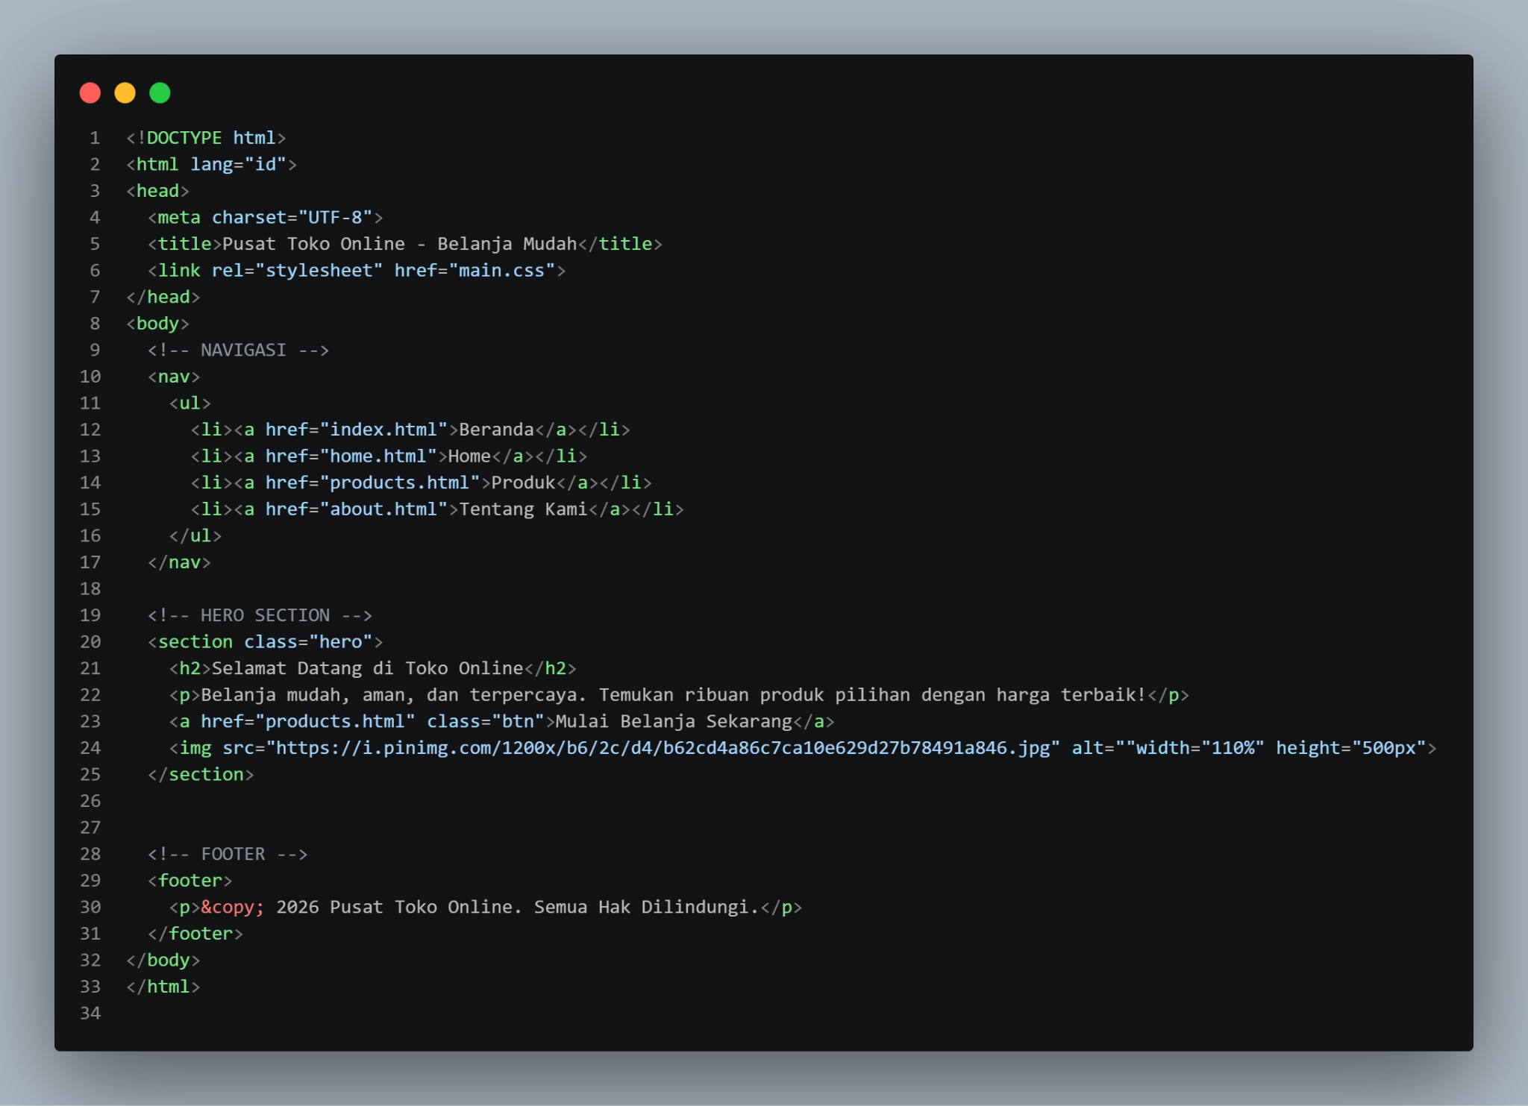
  - Kode file index.html
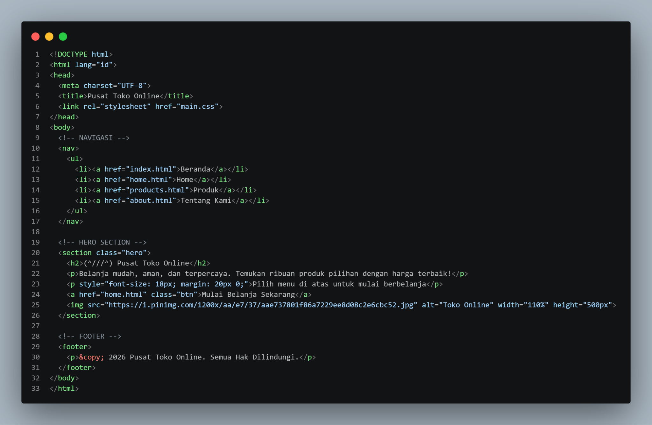

  - Kode file products.html
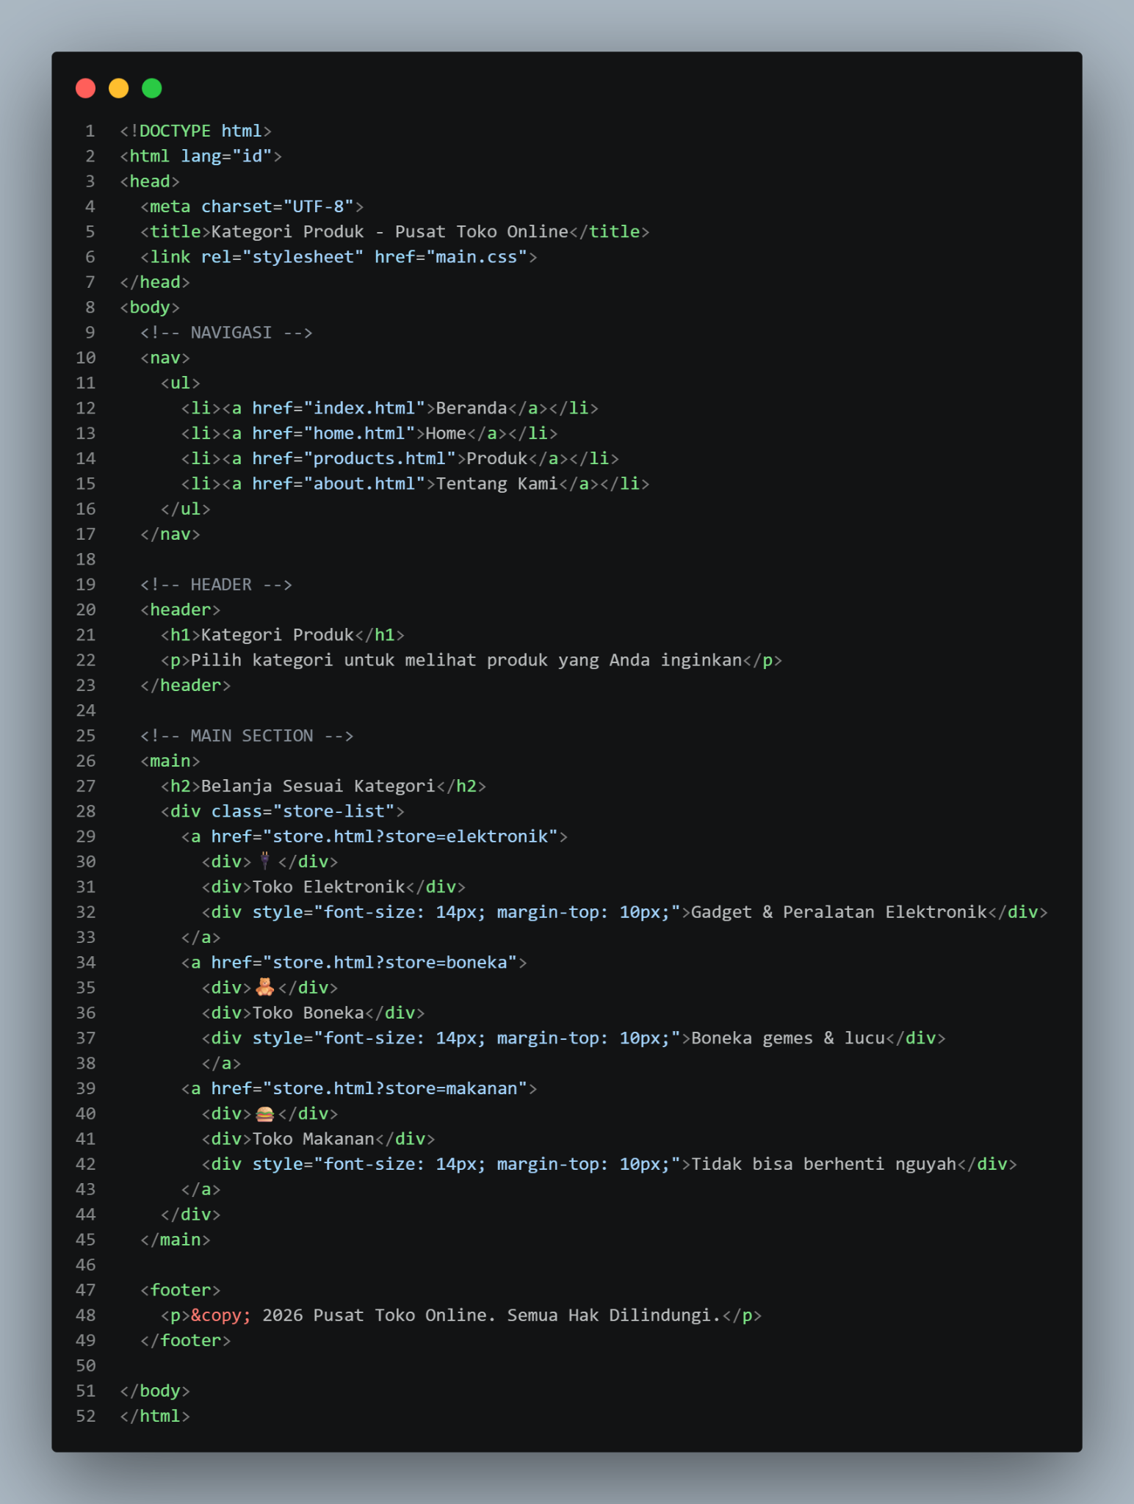

  - Kode file store.html
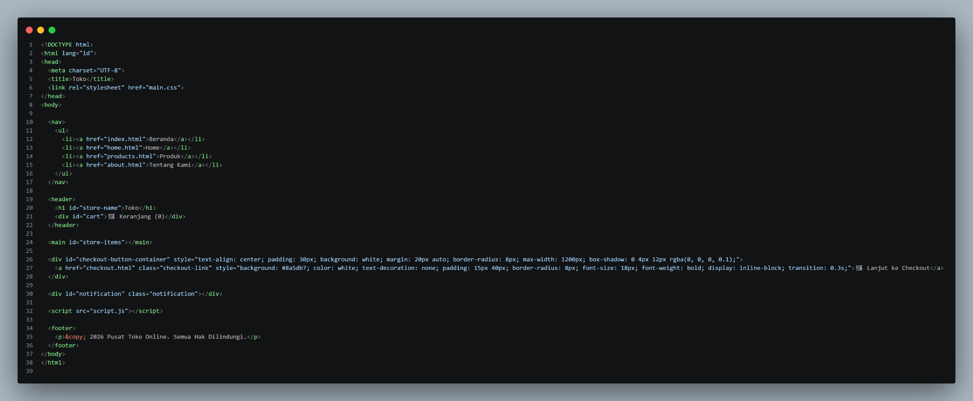

  - Kode file checkout.html
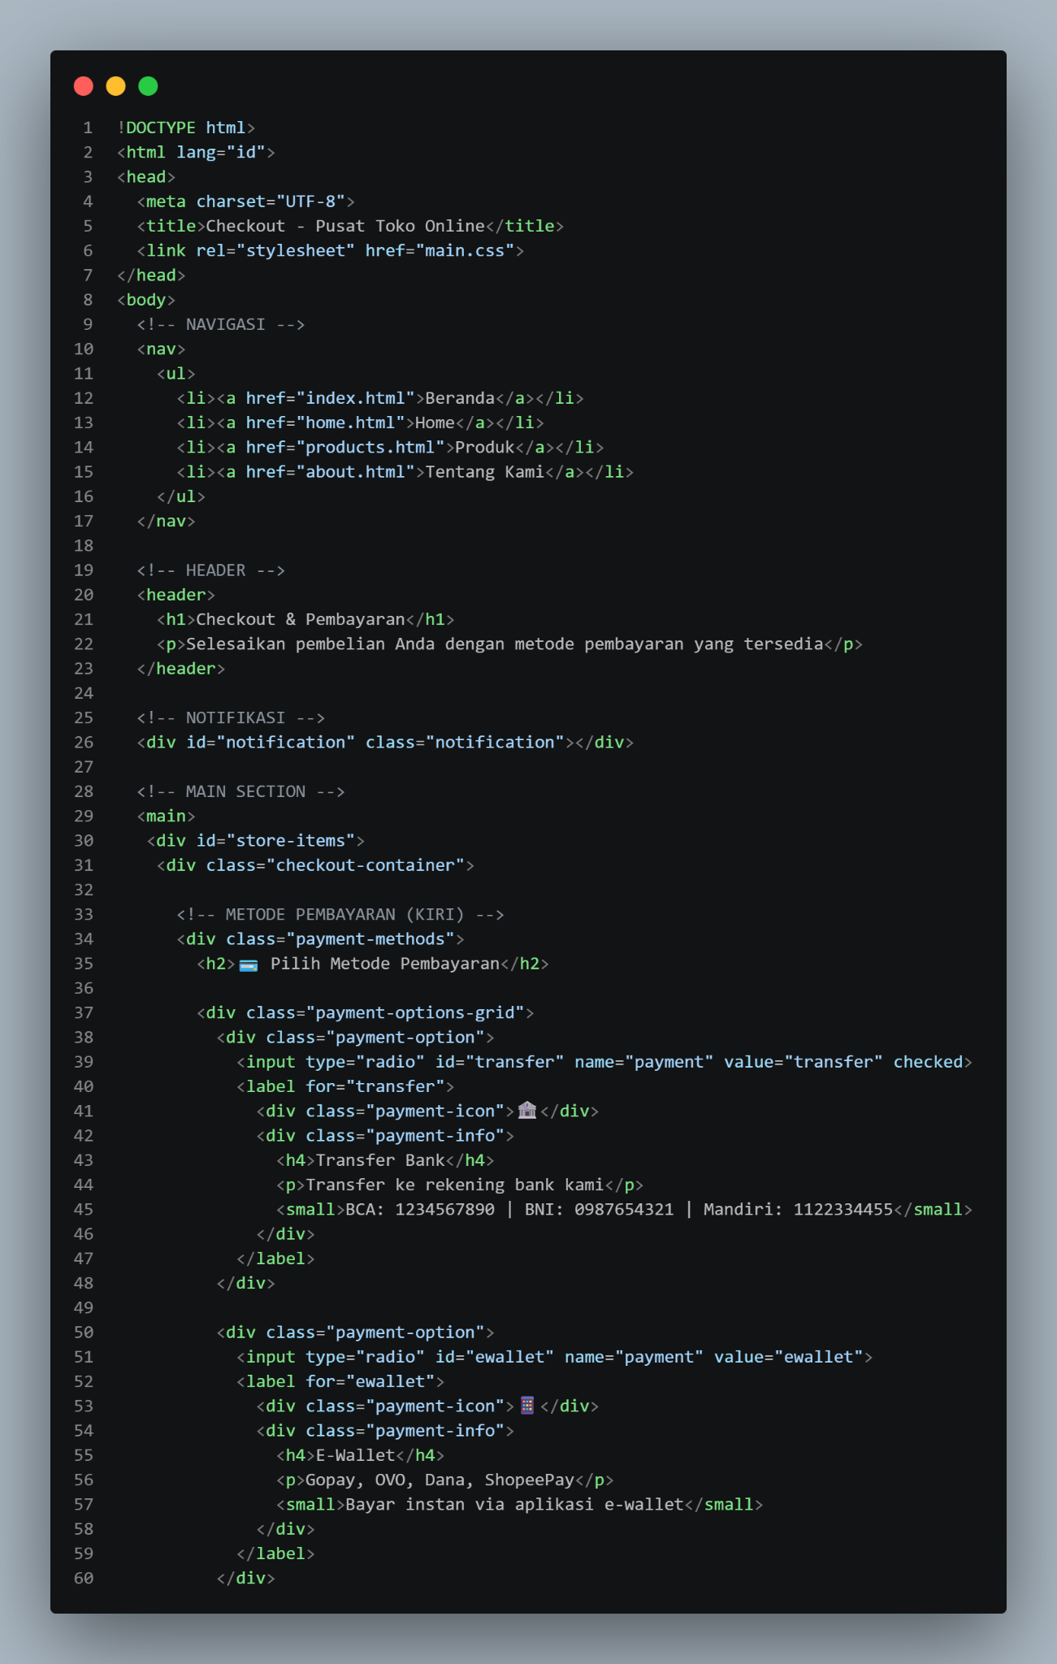
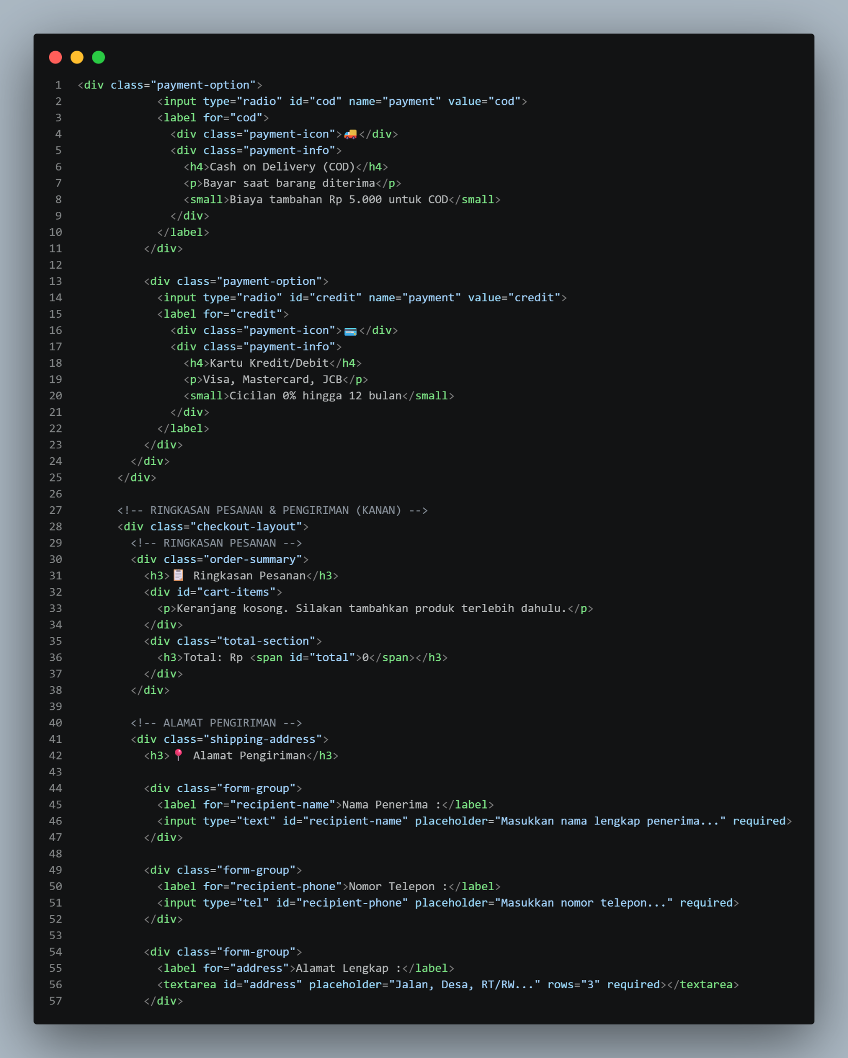
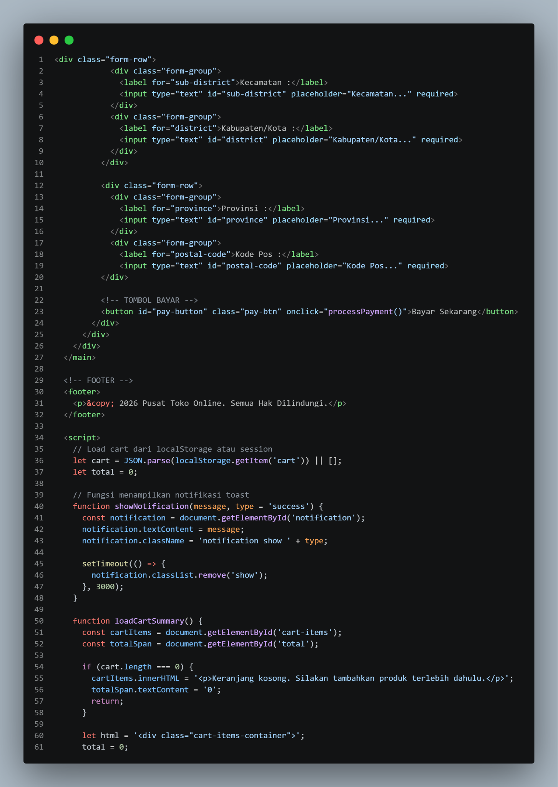
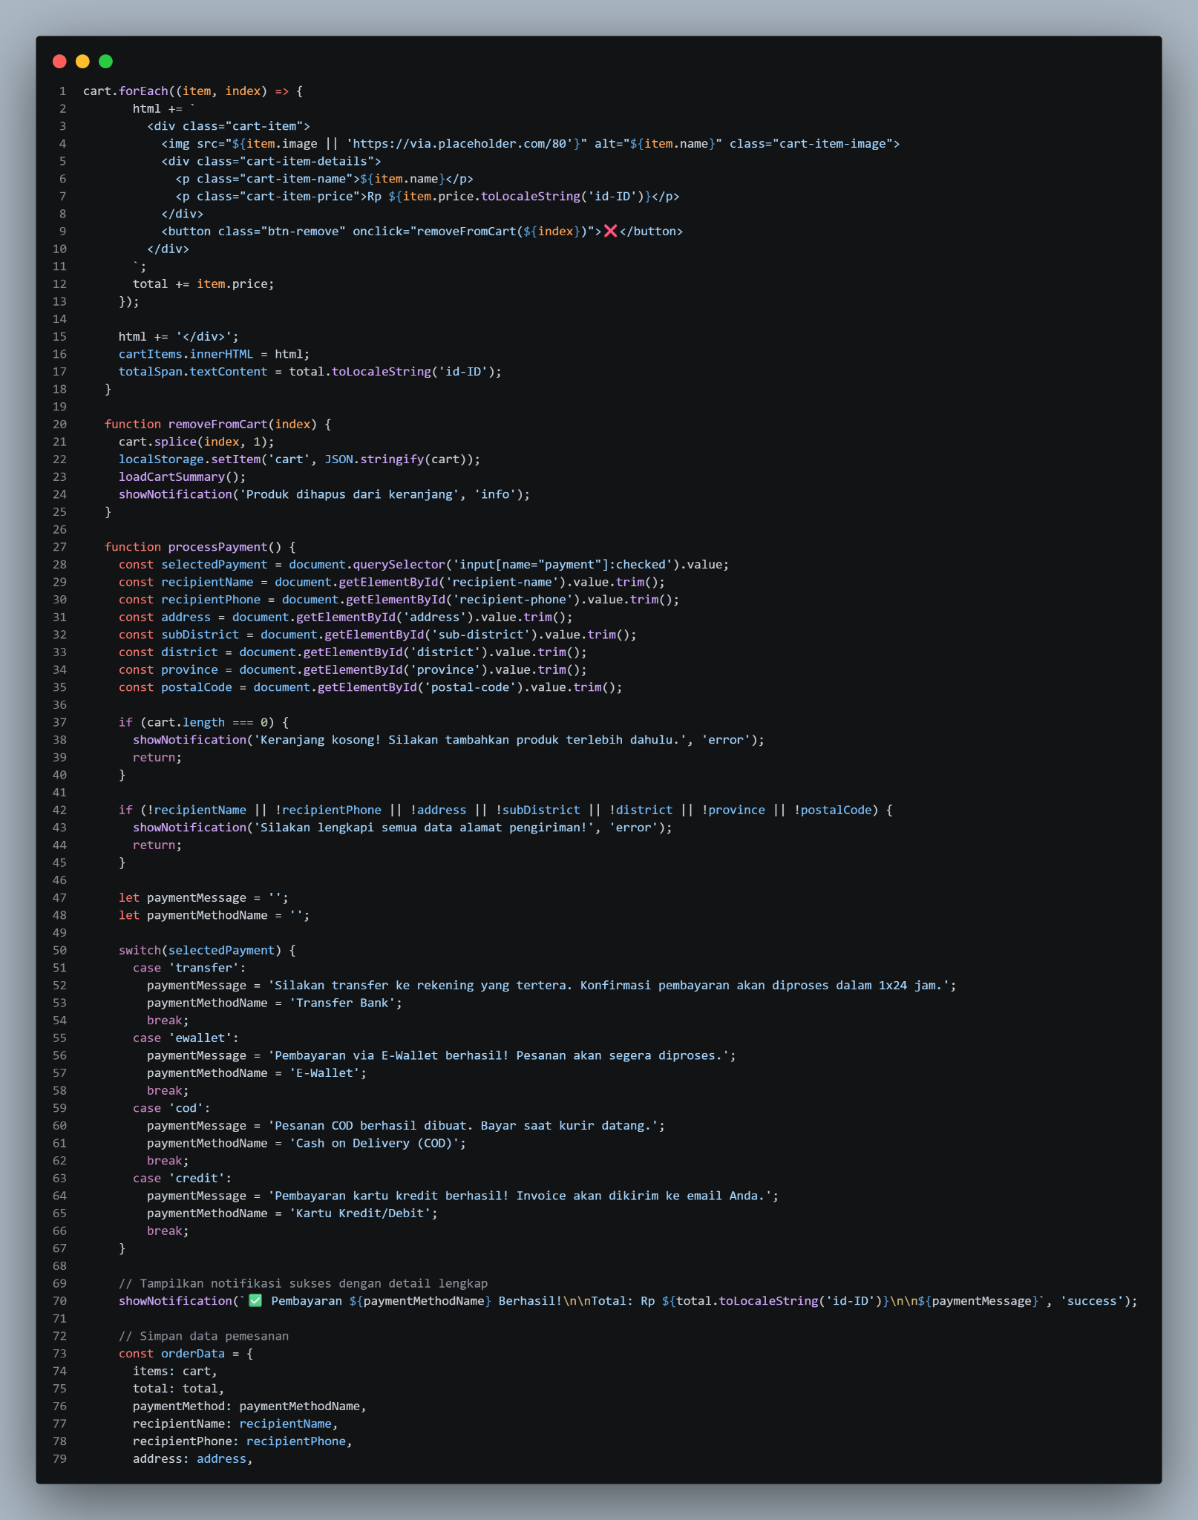
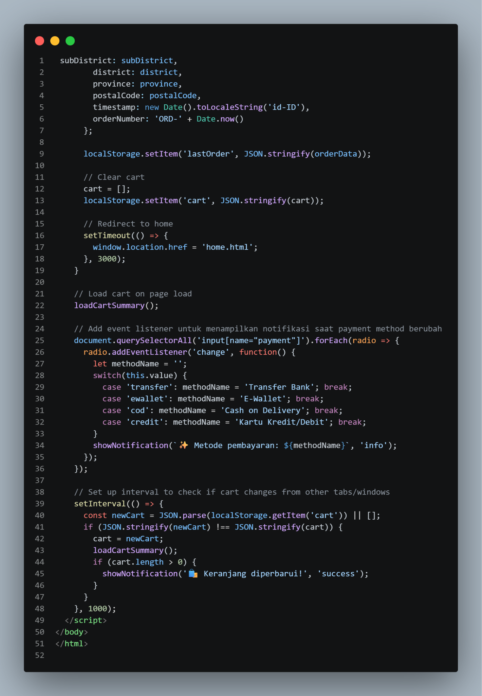

CSS
- Kode file main.css
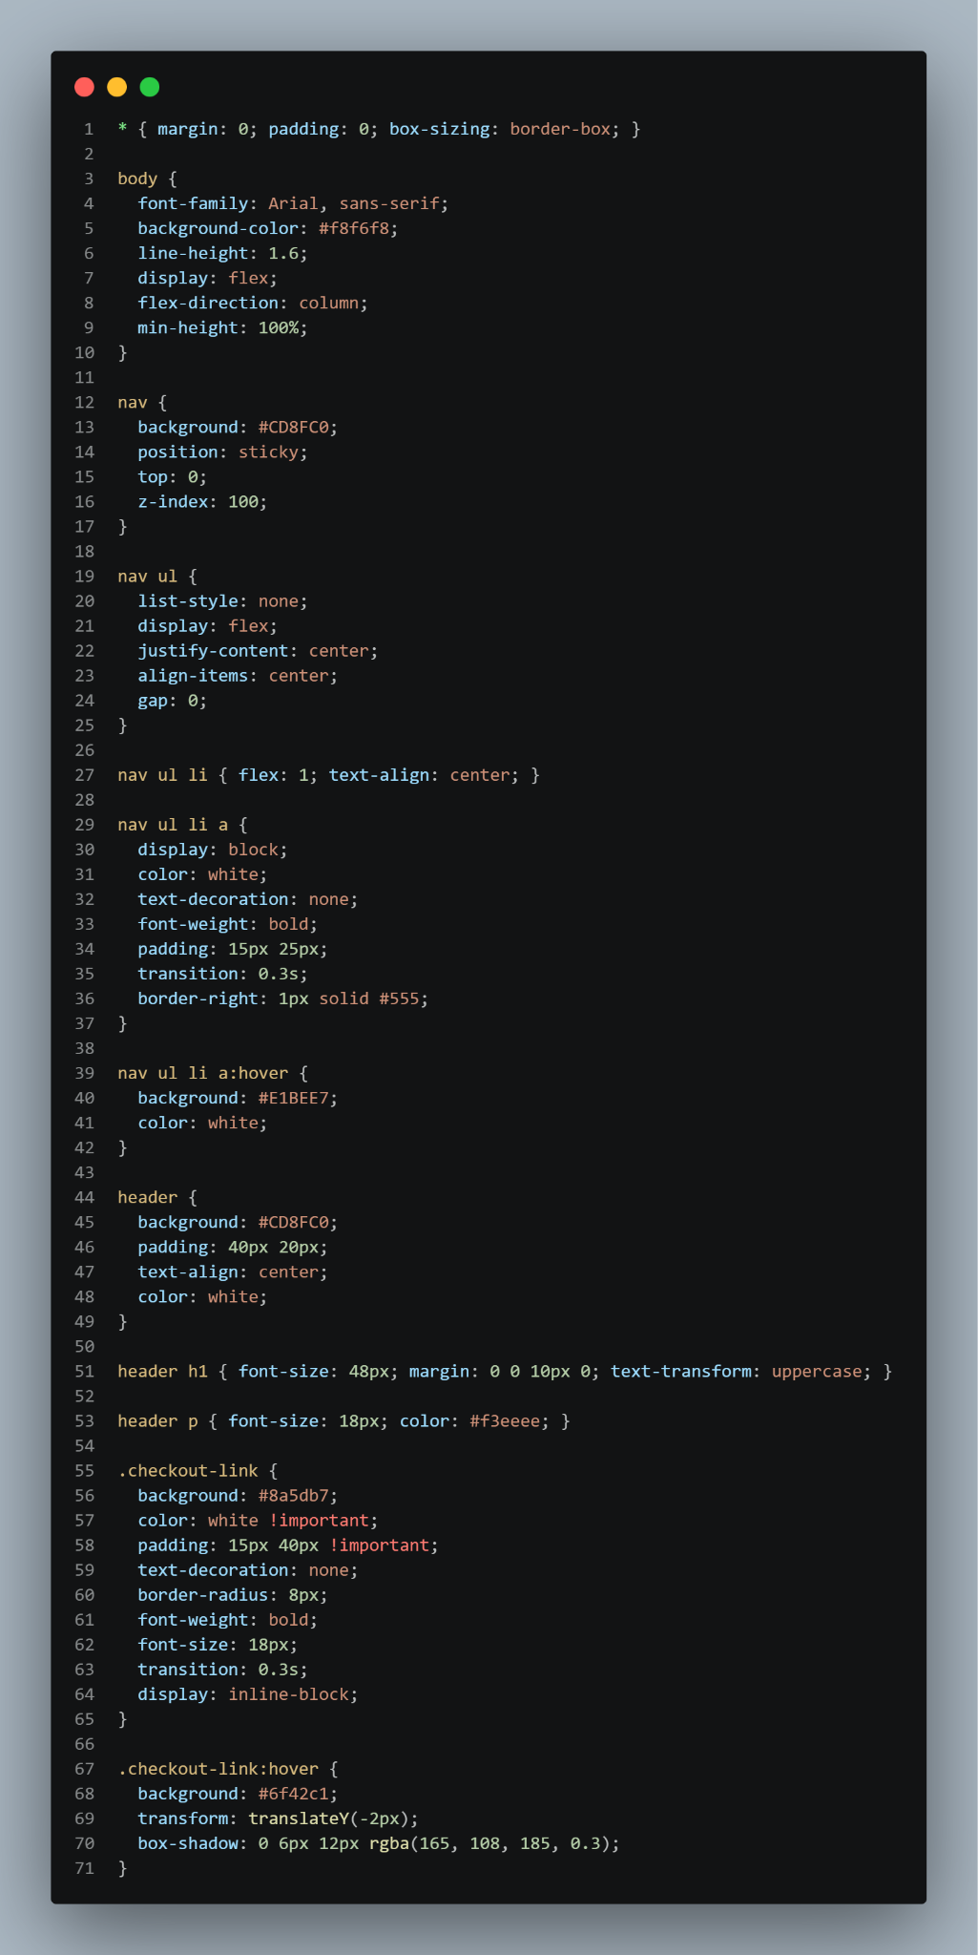
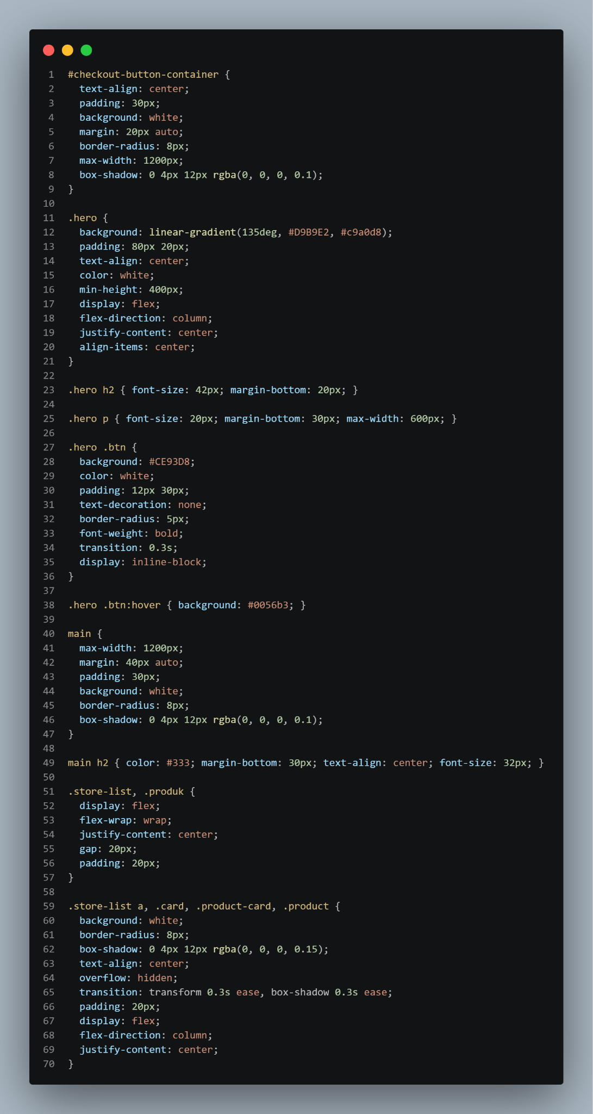
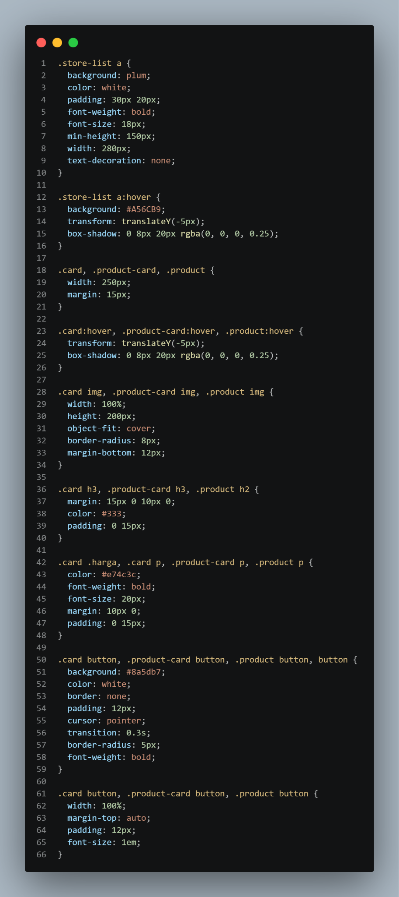
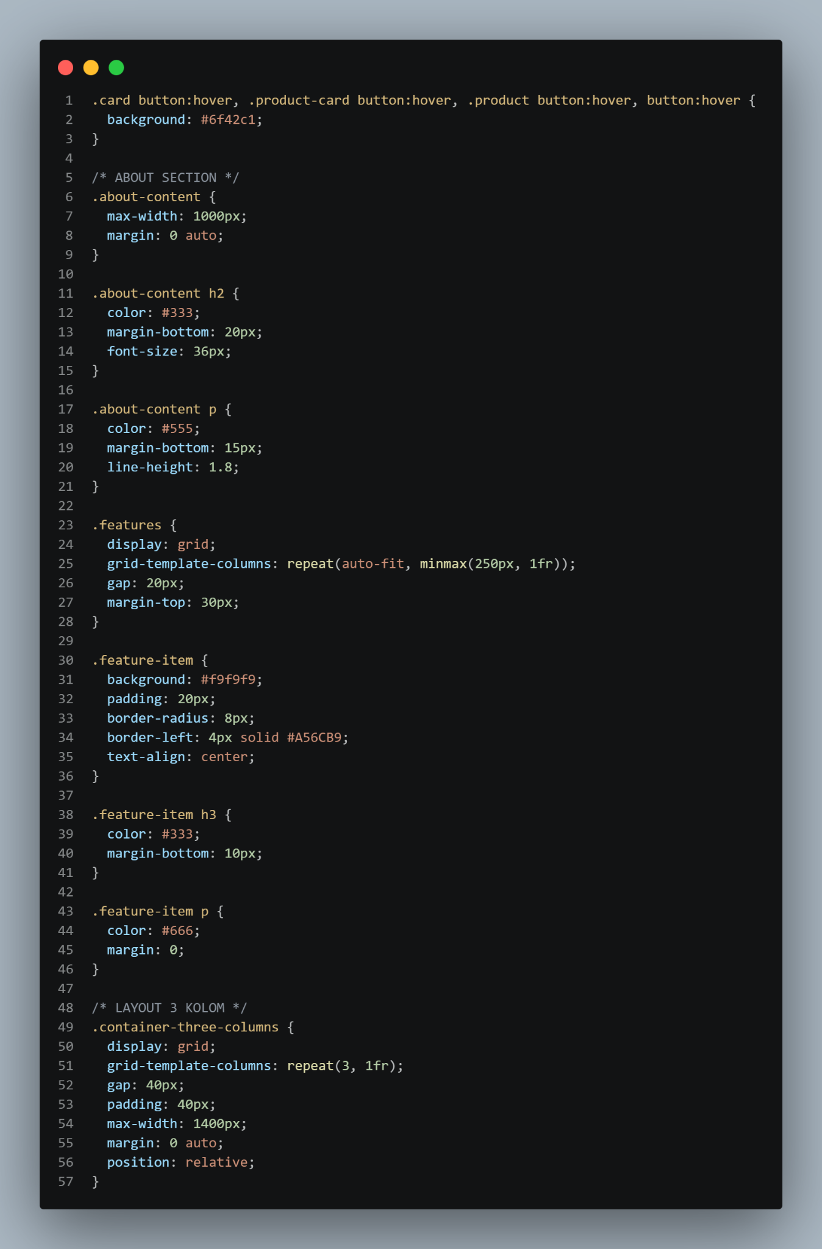
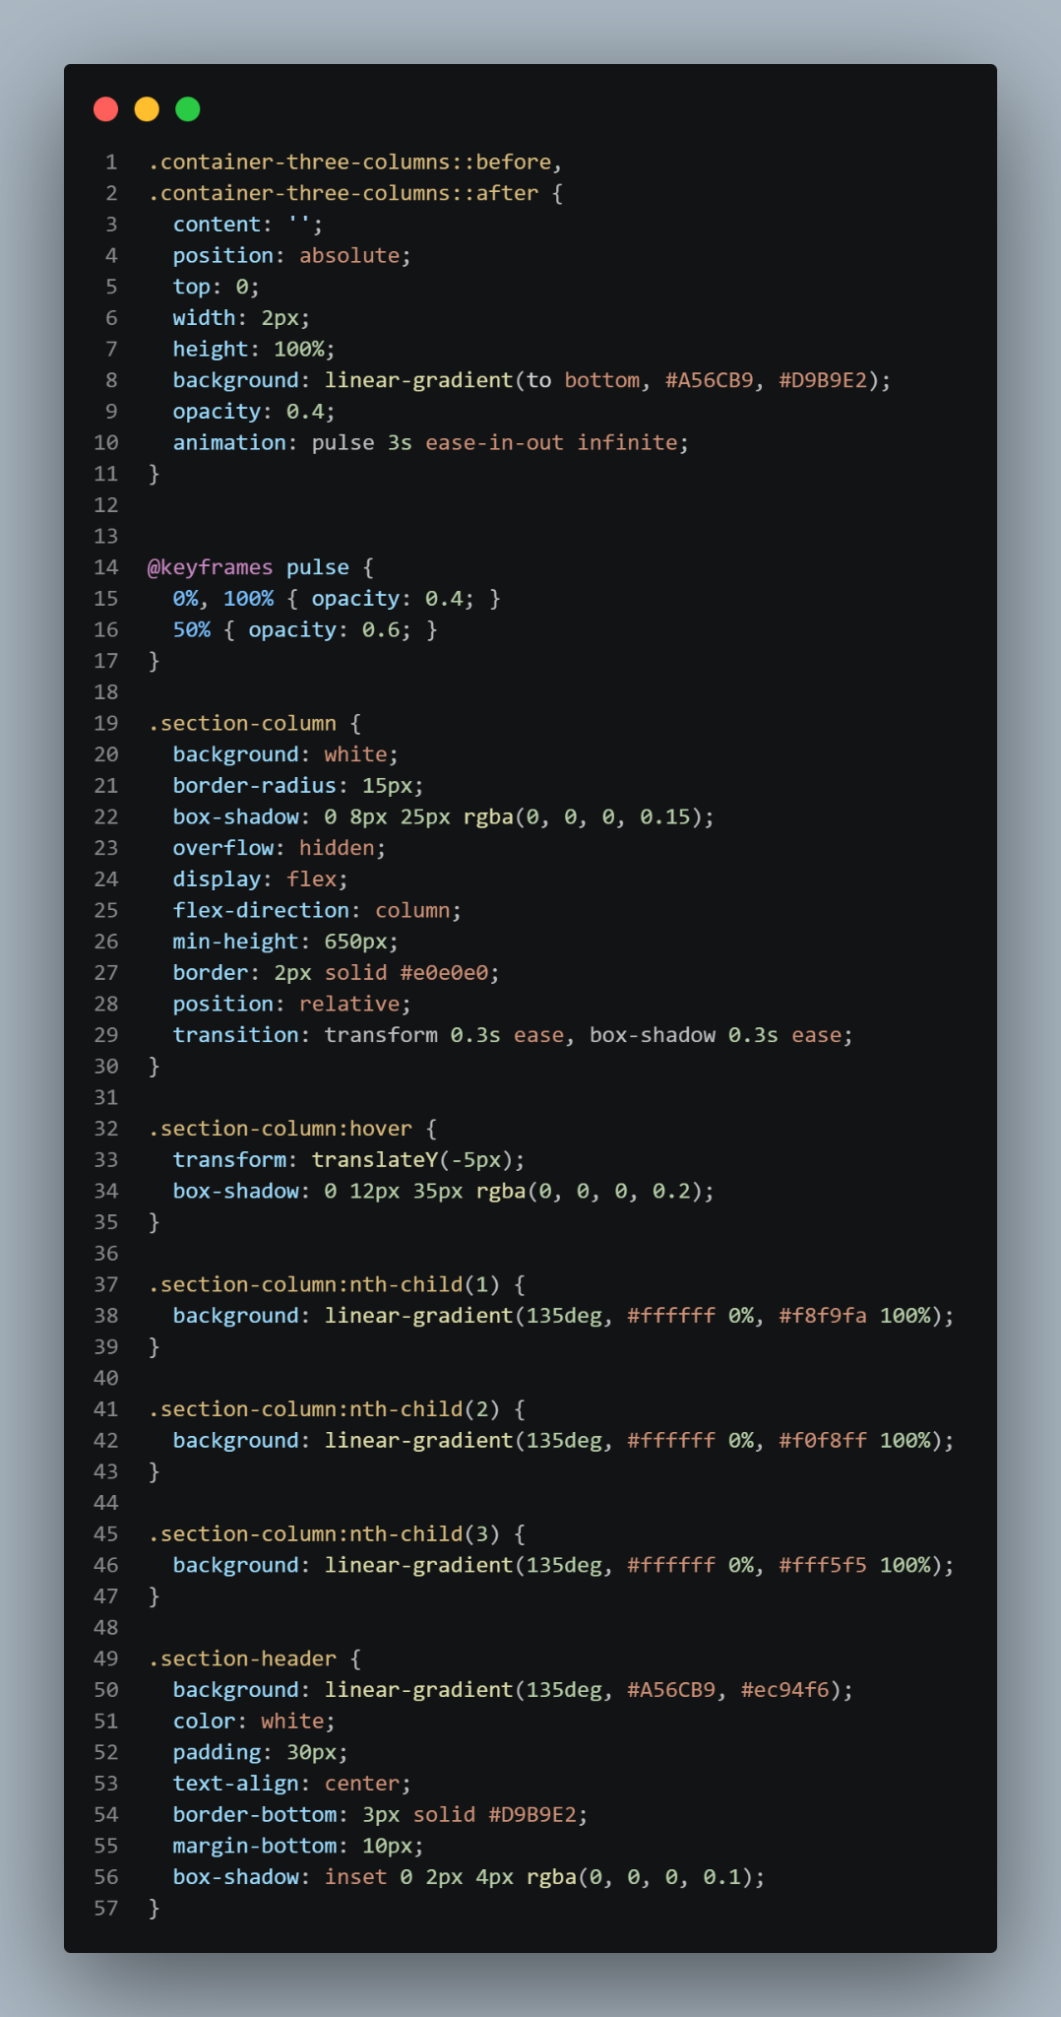
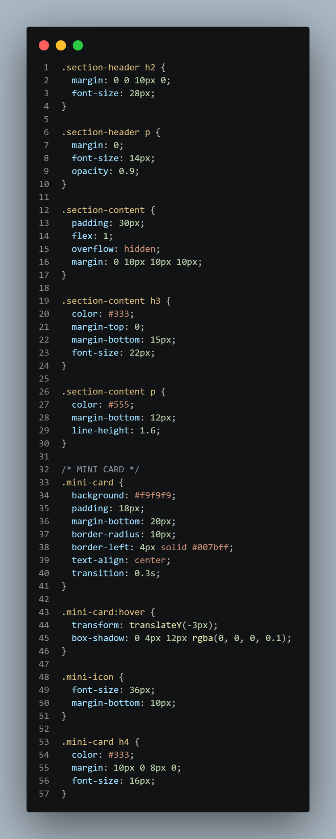
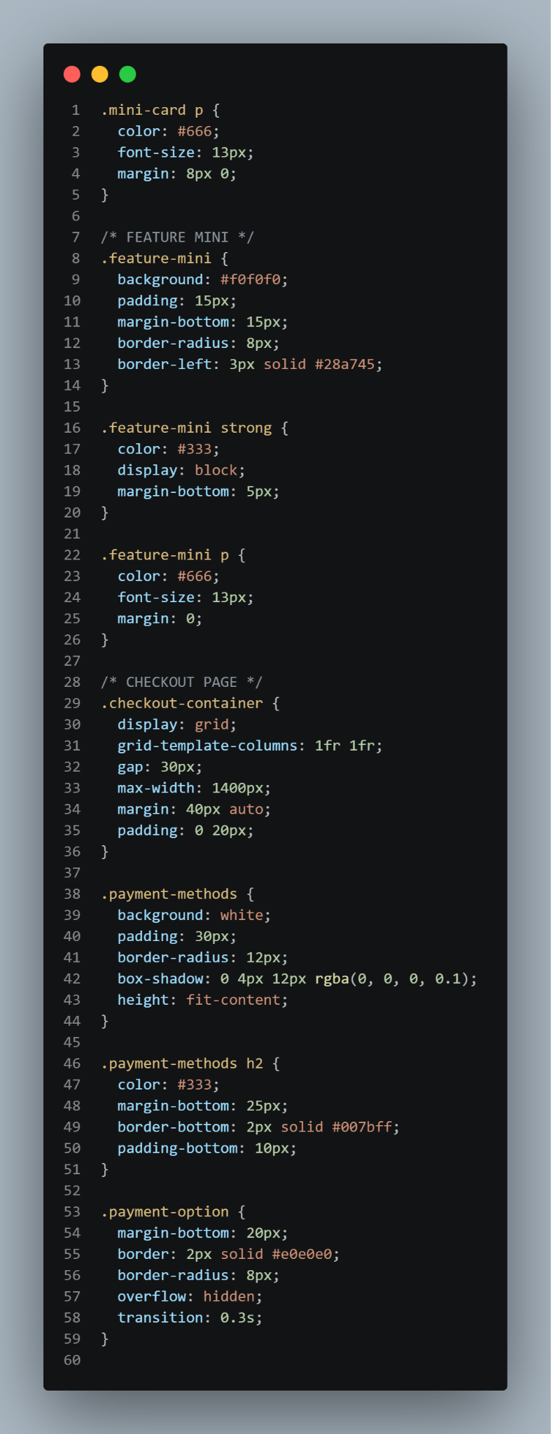
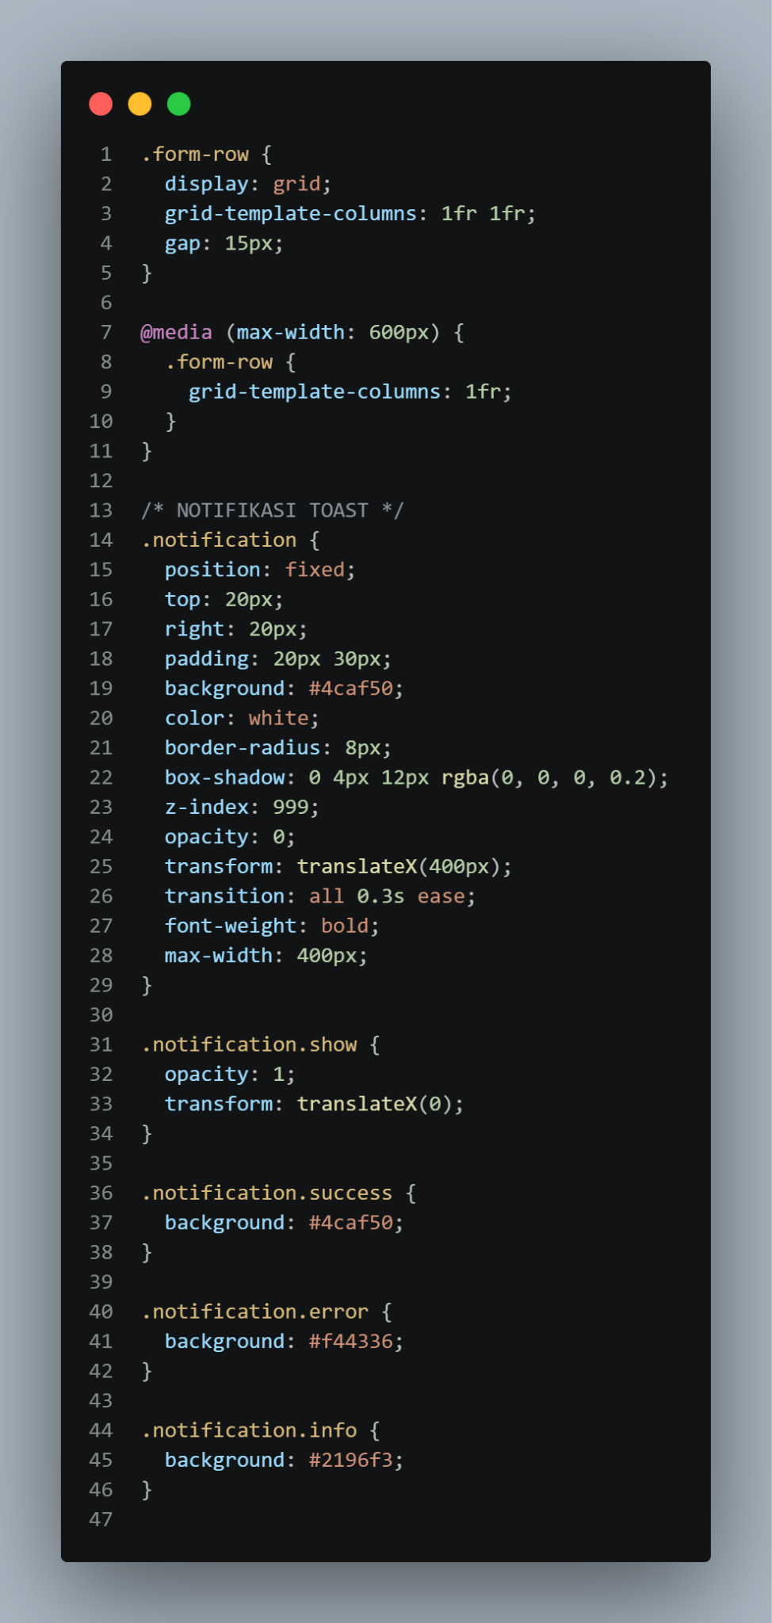
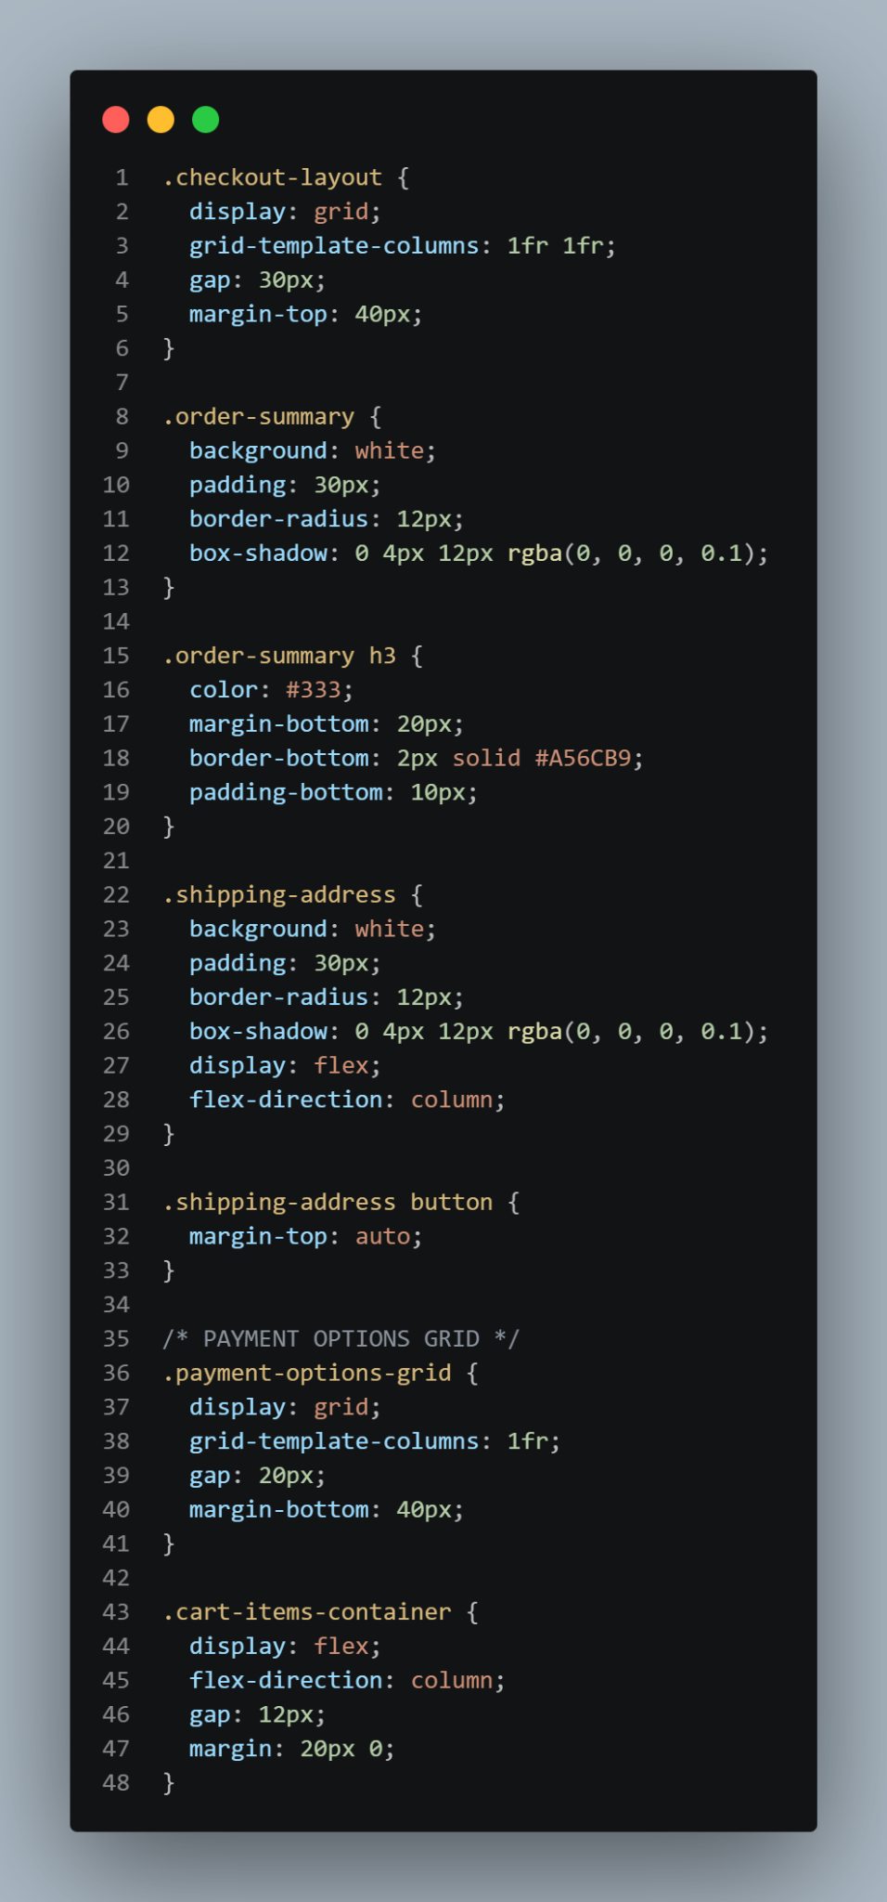

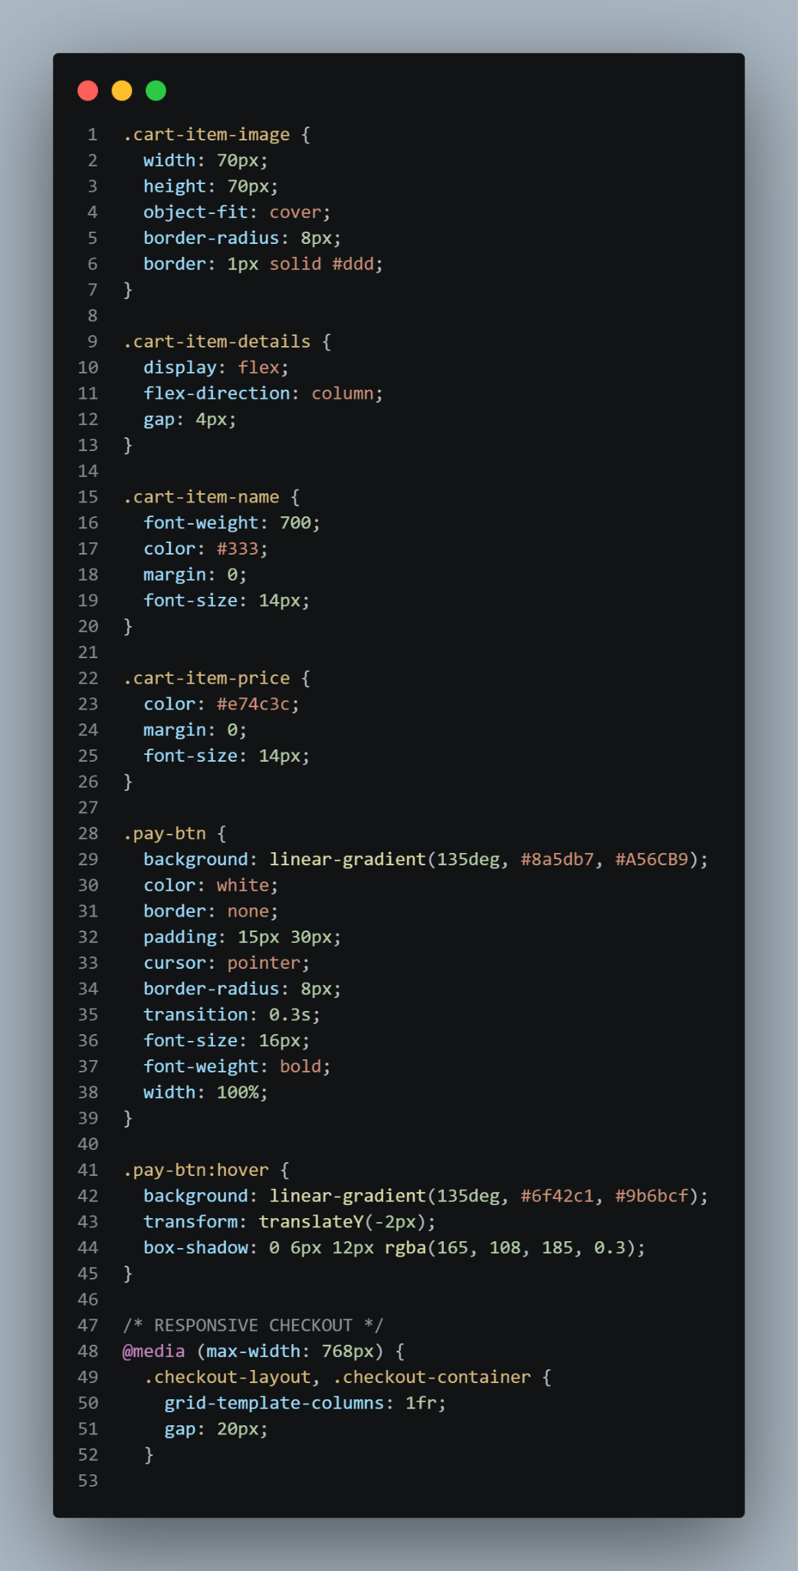

Javascript
  - Kode script.js
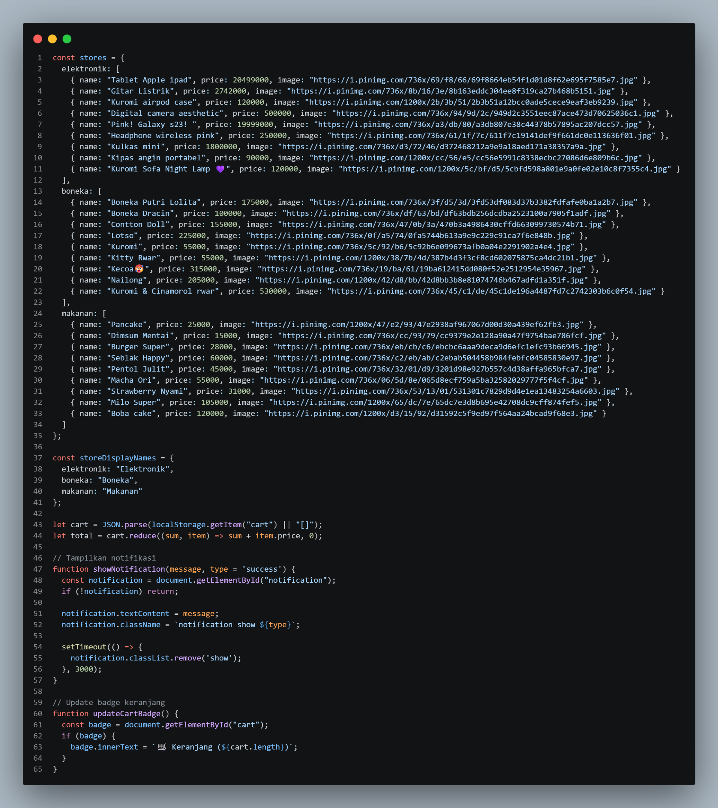
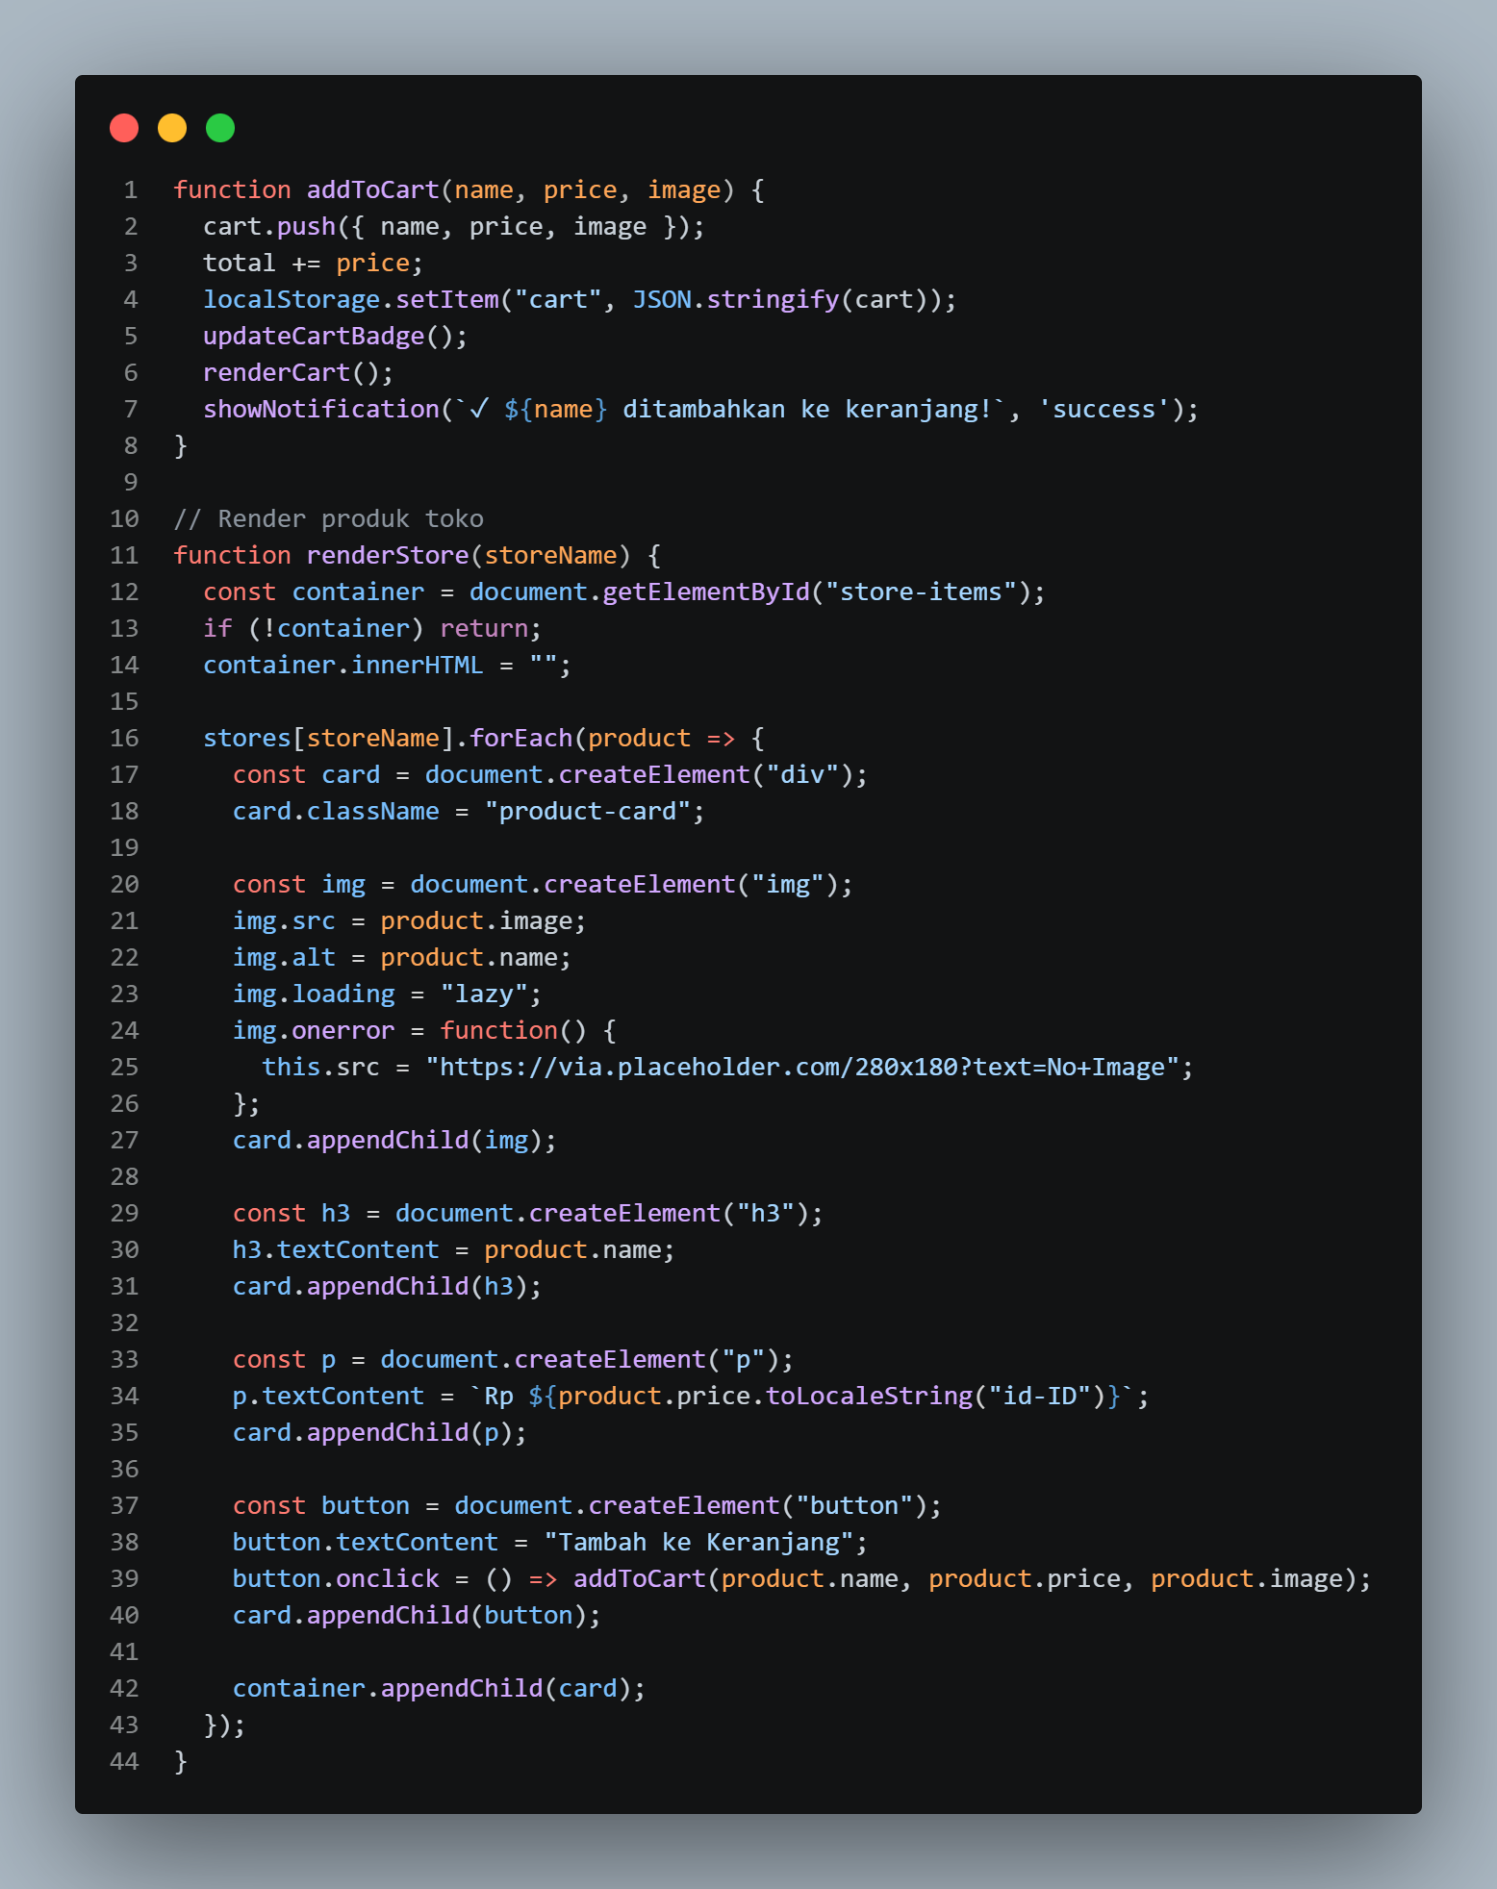
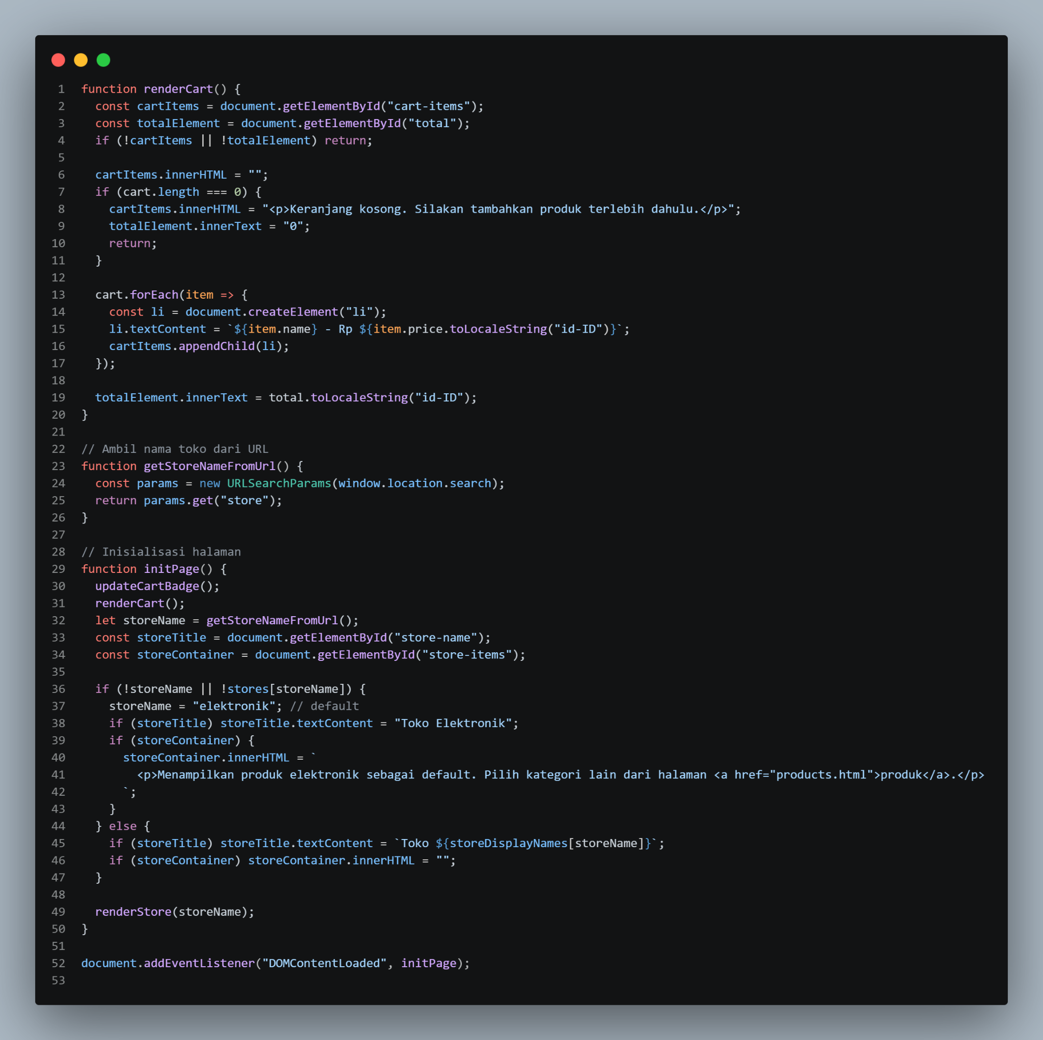

Tampilan Aplikasi
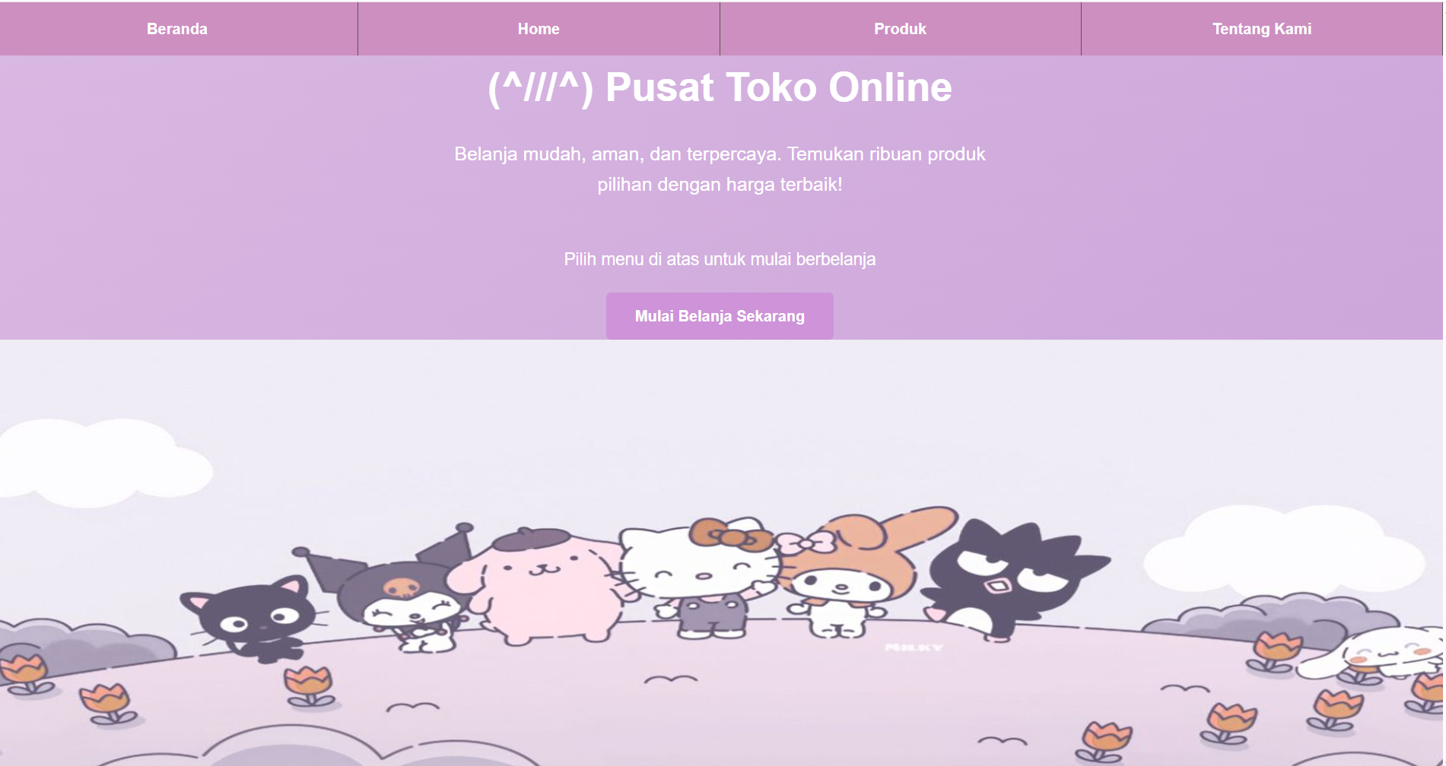
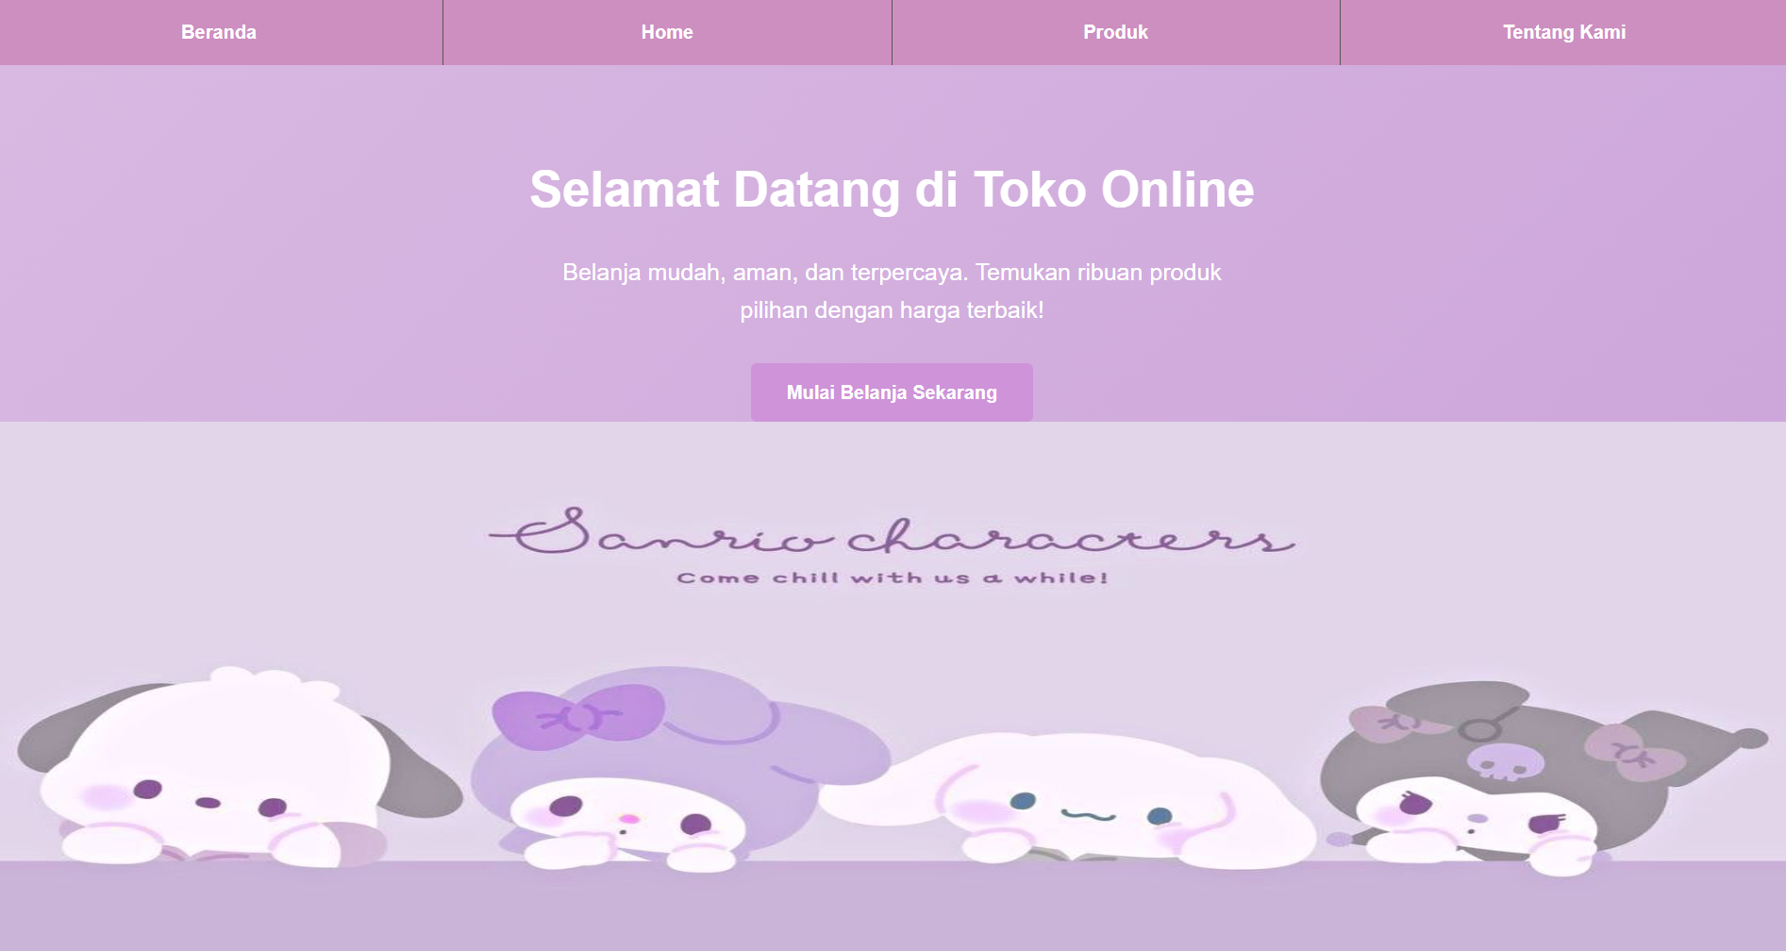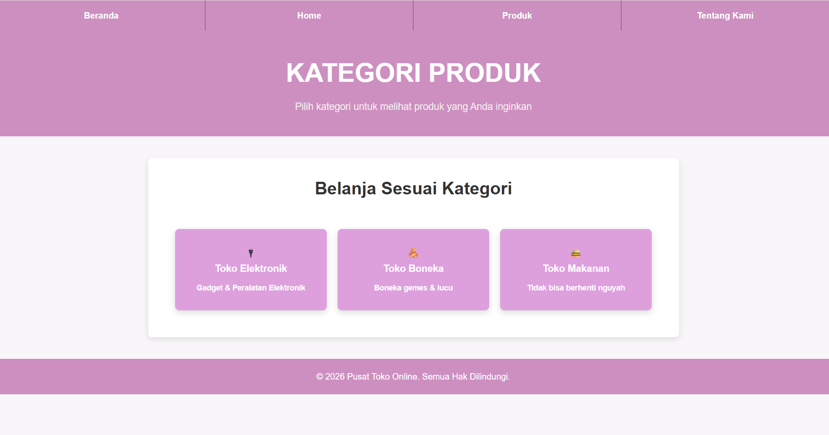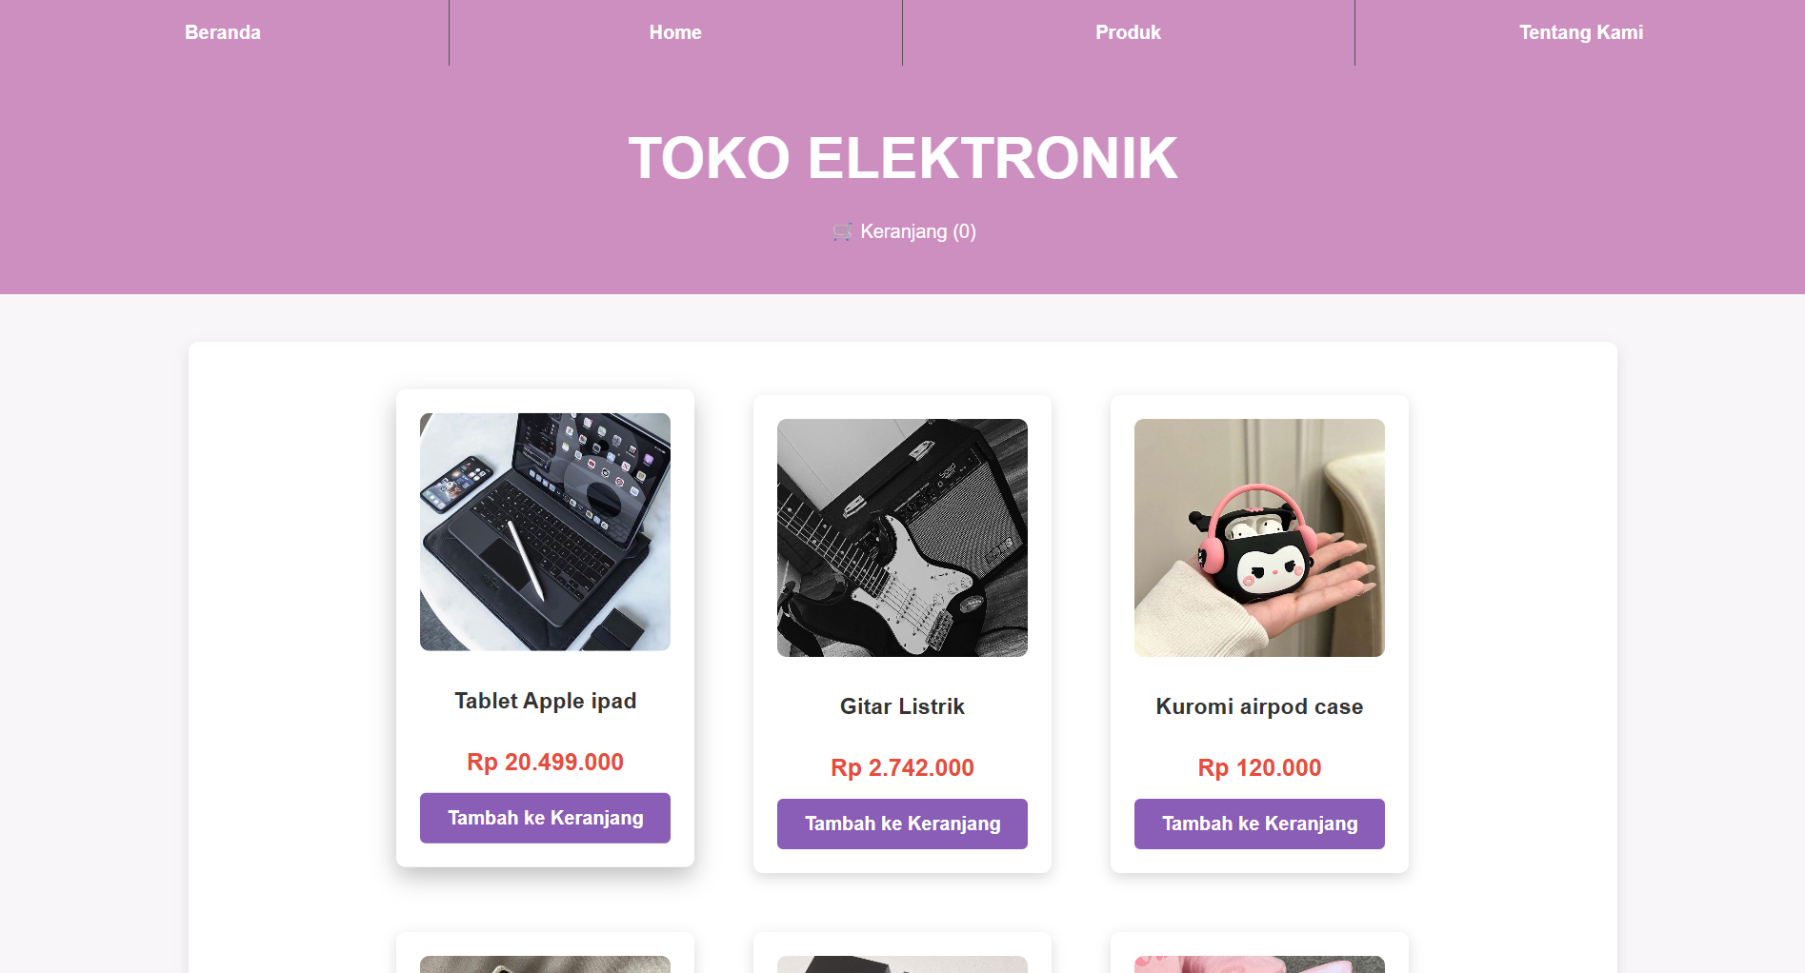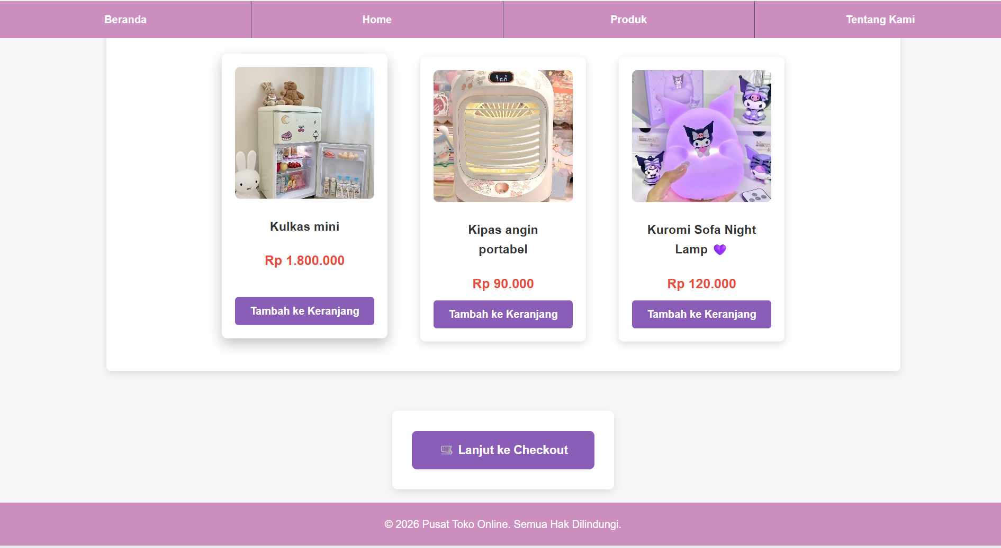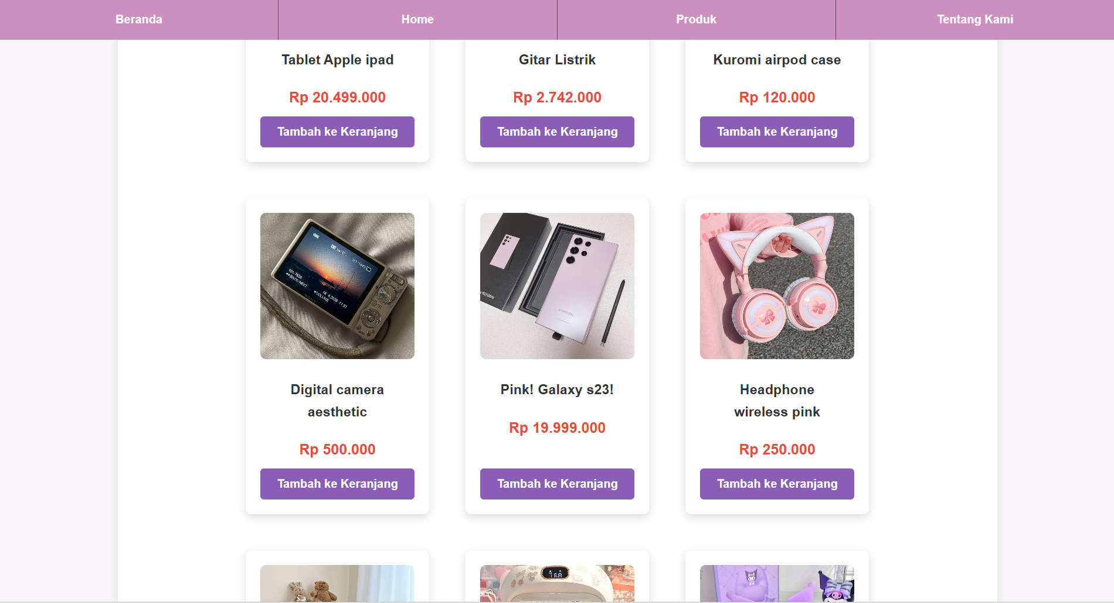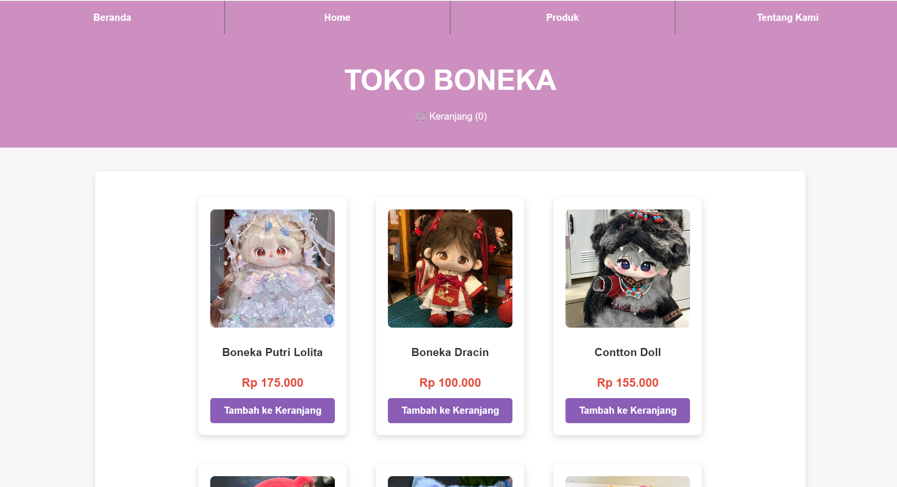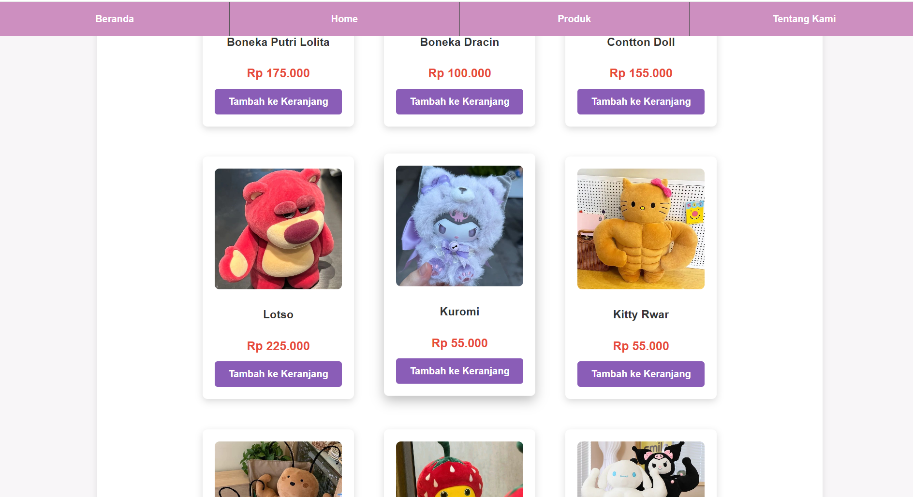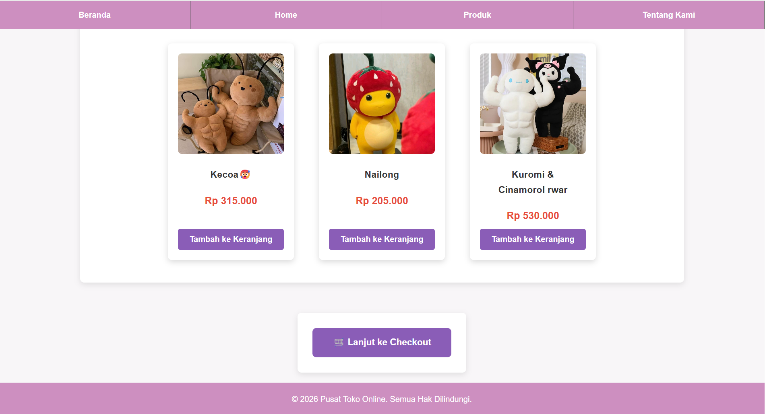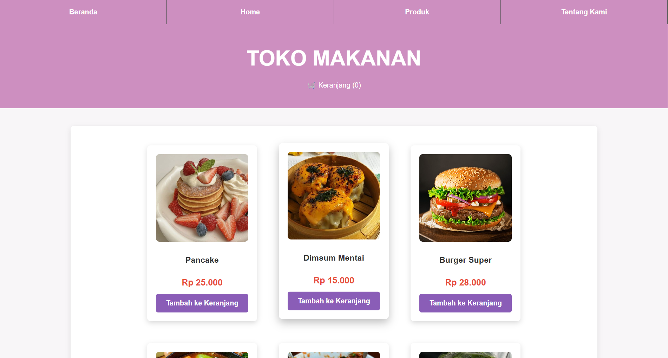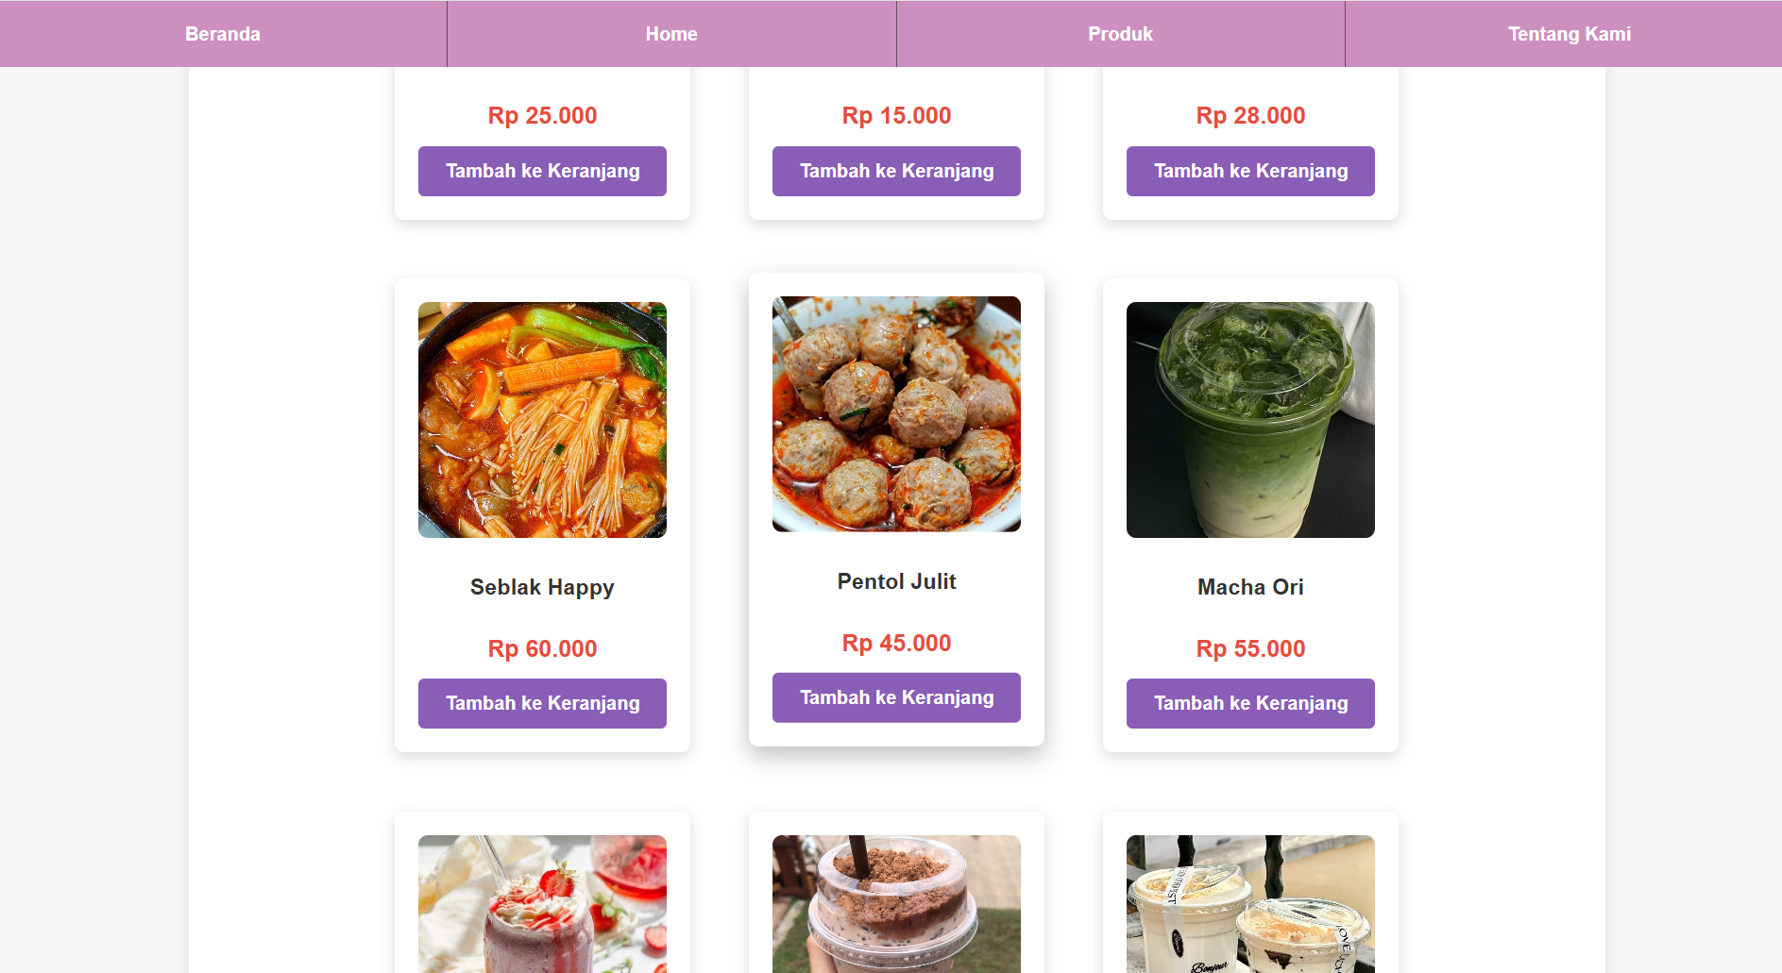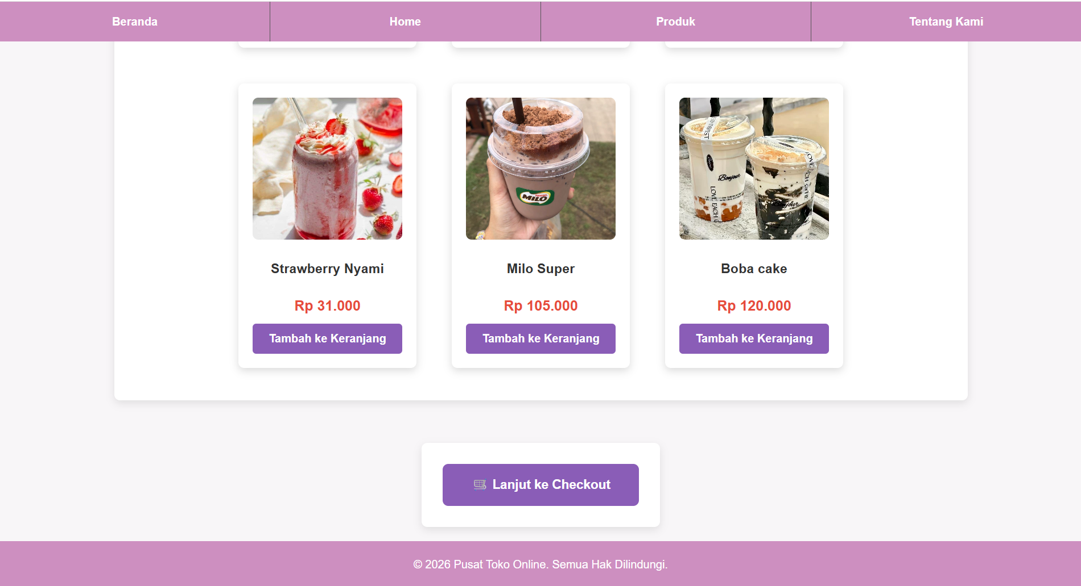
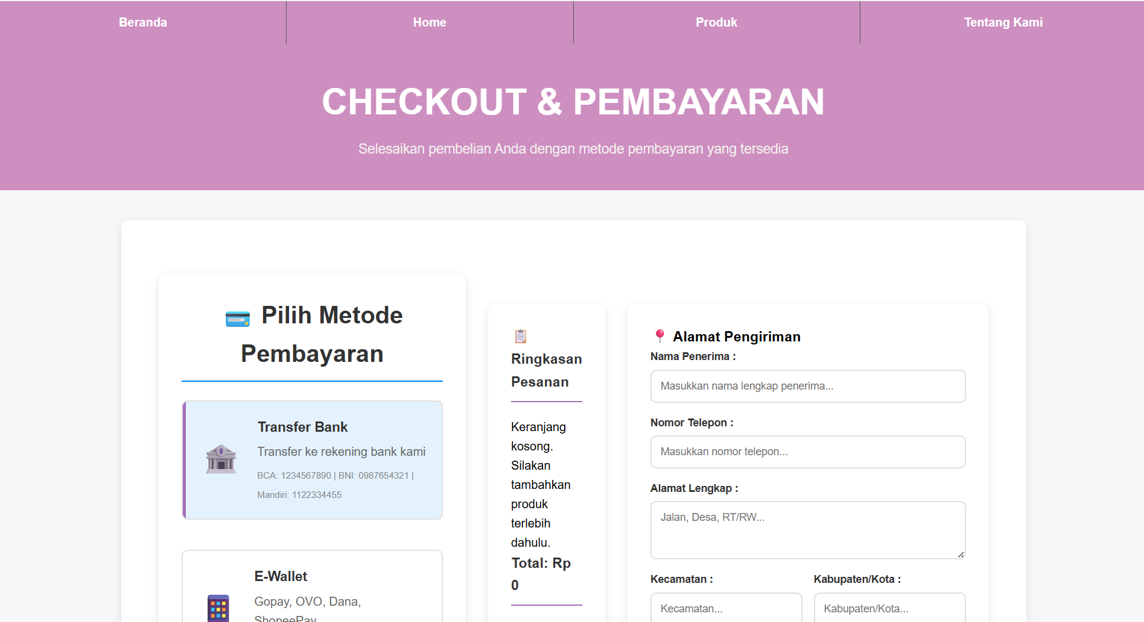
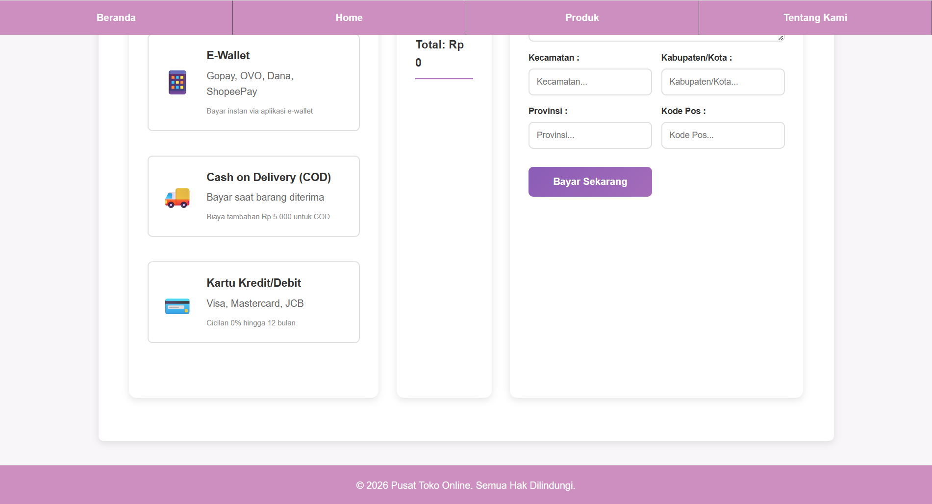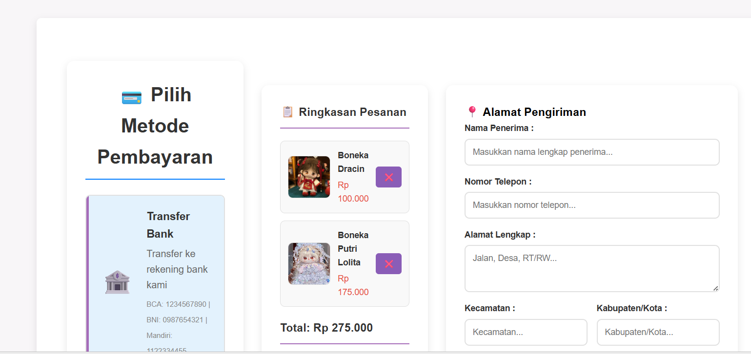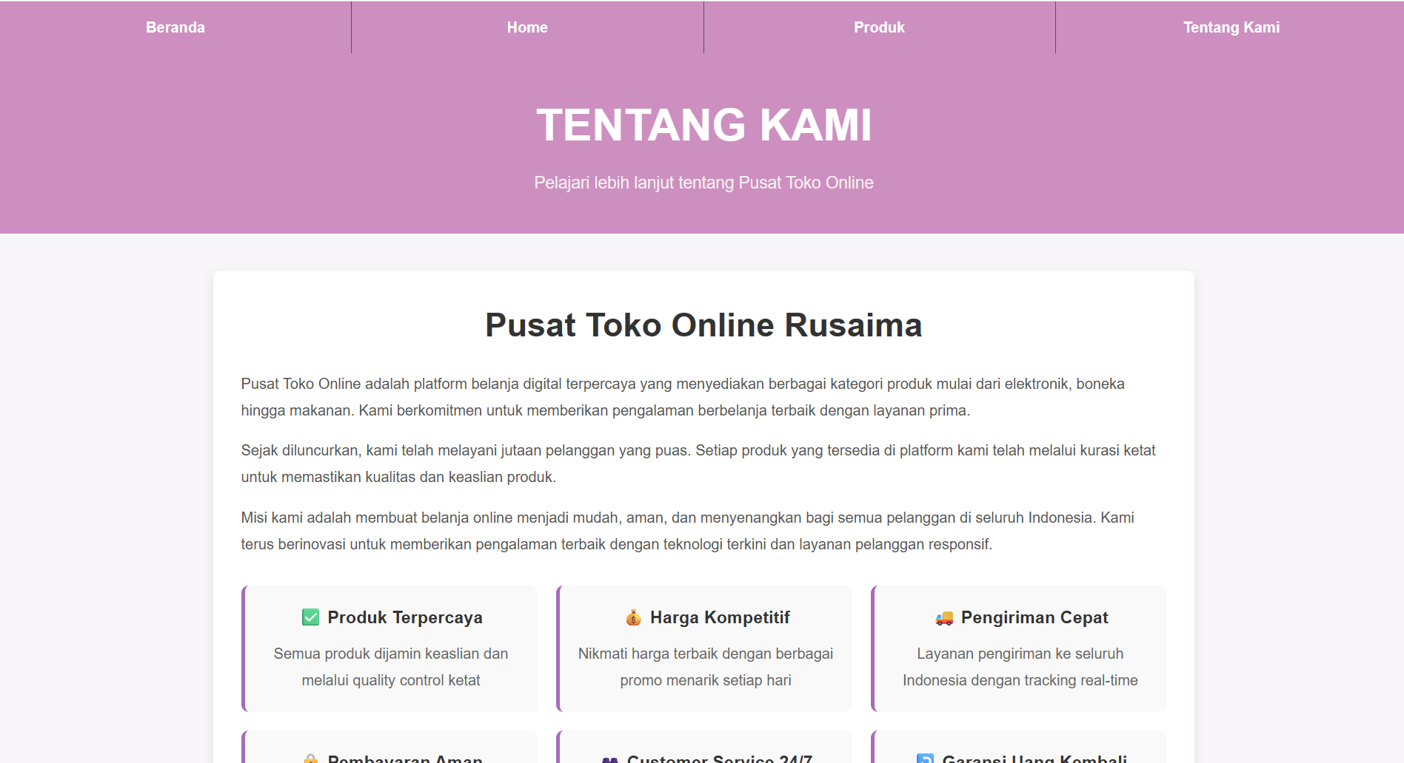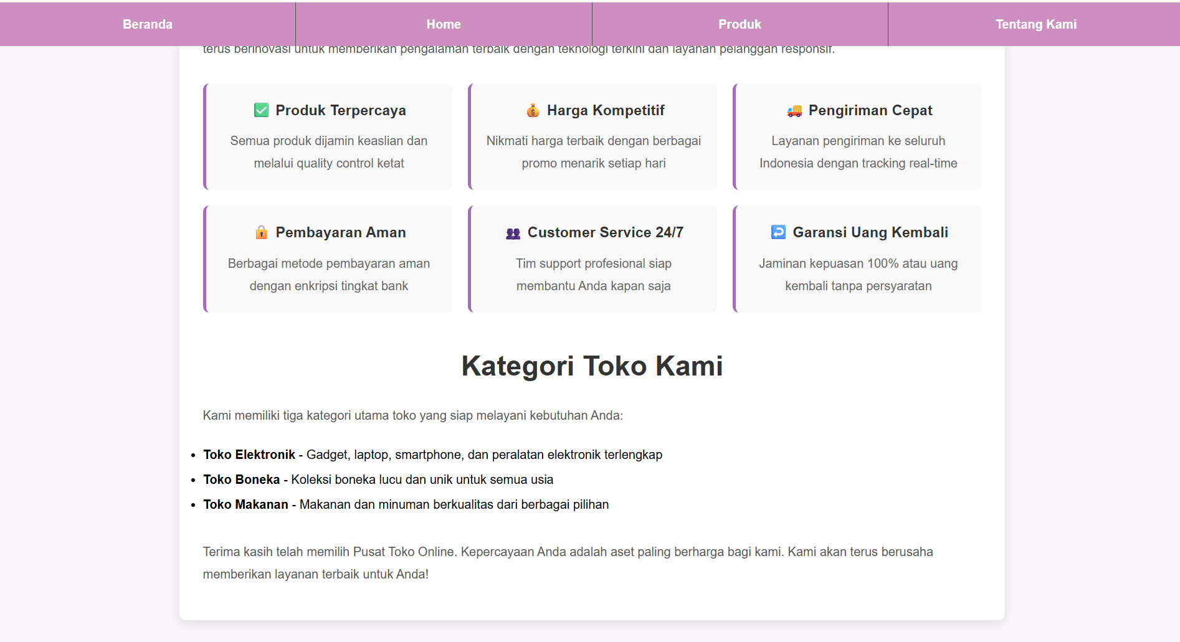

Deskripsi Tampilan dan Cara Penggunaan
Penggunaan aplikasi ini sangat mudah dan dirancang agar intuitif bagi pelanggan. Pengguna cukup membuka halaman utama, menjelajahi menu produk yang terbagi ke dalam tiga kategori utama (Elektronik, Boneka, dan Makanan), lalu menekan tombol "Tambah ke Keranjang" pada produk yang diinginkan. Data belanja akan langsung dihitung dan diperbarui secara otomatis pada halaman web.
Berikut adalah penjelasan detail mengenai implementasi fitur-fitur yang terdapat pada aplikasi "Pusat Toko Online":
- Navigasi dan Badge Keranjang Menu navigasi bagian atas berfungsi sebagai akses utama pengguna untuk berpindah halaman secara instan (Beranda, Produk, dan Tentang Kami). Navigasi ini dilengkapi dengan indikator berupa ikon dan jumlah barang (🛒 Keranjang (X)) yang akan bertambah nilainya secara dinamis dan otomatis setiap kali pengguna menekan tombol beli produk.
- Katalog Produk Dinamis Fitur ini memanfaatkan fungsi logika JavaScript untuk membaca parameter data dari URL (seperti ?store=elektronik, ?store=boneka, atau ?store=makanan). Berdasarkan parameter tersebut, sistem secara otomatis akan menyuntikkan aset gambar produk dari Pinterest, nama barang, beserta detail harga yang sesuai ke dalam halaman toko tanpa perlu membuat banyak file HTML terpisah.
- Penyimpanan Lokal (LocalStorage) Sistem memanfaatkan fitur Web Storage berupa localStorage untuk menyimpan data keranjang belanja secara lokal di dalam peramban web (browser). Melalui fitur ini, daftar barang yang sudah dipilih oleh pengguna akan tetap aman tersimpan dan tidak akan hilang atau ter-reset meskipun halaman web dimuat ulang (refresh) maupun ditutup secara tidak sengaja.
- Sistem Notifikasi Umpan Balik (Toast Notification) Aplikasi memberikan respons visual (feedback) instan kepada pengguna berupa kotak notifikasi pop-up yang muncul di sudut atas layar. Notifikasi akan berwarna hijau sebagai indikator sukses saat pengguna berhasil menambahkan produk ke dalam keranjang belanja, serta memberikan pesan teks yang interaktif.
- Manajemen Form dan Validasi Checkout Pada halaman checkout.html, disediakan formulir pengiriman data yang harus diisi oleh pengguna secara lengkap meliputi Nama, Nomor Telepon, Alamat Lengkap, Kecamatan, Kota, Provinsi, hingga Kode Pos. Sistem JavaScript akan melakukan validasi dasar untuk memastikan seluruh data pengiriman telah terisi sebelum pengguna diizinkan memproses transaksi ke tahap akhir.
- Simulasi Metode Pembayaran Aplikasi menyediakan antarmuka pemilihan metode pembayaran yang interaktif. Pengguna dapat memilih opsi Transfer Bank, E-Wallet, COD (Cash on Delivery), atau Kartu Kredit. Setiap kali opsi pembayaran dipilih, sistem akan langsung memberikan umpan balik informasi mengenai metode yang digunakan secara real-time sebelum pengguna menekan tombol bayar dan diarahkan kembali ke halaman utama saat transaksi selesai.

BAB V

PENUTUP

Simpulan
Berdasarkan hasil perancangan dan pembuatan aplikasi “Pusat toko Online” Berdasarkan web,dapat disimpulkan bahwa platform ini mampu memberikan simulasi pengalaman berbelanja digital yang interaktif, fungsional, dan mudah dipahami oleh pengguna. Aplikasi ini berhasil memanfaatkan integrasi teknologi front-end murni (HTML,CSS,DAN JavaScript) untuk menyajikan katalog produk dinamis yang terbagi ke dalam tiga kategori utama, yaitu Elektronik,Boneka, dan Makanan secara efisien melalui pemanfaatan parameter URL.

Selain itu,implementasi penyimpanan lokal (LocalStorage) terbukti mampu mengamankan data transaksi keranjang belanja pelanggan dari risiko terhapus saat halaman dimuat ulang (refresh). Desain antarmuka yang responsif dan estetis dengan perpaduan warna pastel yang modern juga memberikan kenyamanan visual sekaligus kemudahan navigasi bagi pengguna saat mengakses aplikasi melalui berbagai perangkat, baik desktop maupun smartphone.

Saran
Untuk pengembangan lebih lanjut, aplikasi "Pusat Toko Online" berbasis web ini masih memiliki beberapa keterbatasan yang dapat ditingkatkan pada masa mendatang. Beberapa saran yang dapat diberikan untuk pengembangan sistem antara lain:

- Integrasi Basis Data Pusat (Database Server) Mengembangkan sistem agar terhubung dengan basis data server (seperti MySQL atau PostgreSQL) dan bahasa pemrograman back-end agar pengelolaan stok produk, pembaruan harga, dan data transaksi dapat dikelola secara terpusat oleh admin toko, tidak lagi bergantung pada data statis di dalam file JavaScript.
- Implementasi Fitur Autentikasi Pengguna (User Login) Menambahkan fitur manajemen akun atau sistem login bagi pelanggan menggunakan enkripsi yang aman. Fitur ini akan memungkinkan pelanggan untuk menyimpan riwayat transaksi belanja mereka secara permanen, membuat daftar keinginan (wishlist), serta menyimpan alamat pengiriman utama.
- Integrasi Gerbang Pembayaran Otomatis (Payment Gateway) Menghubungkan halaman checkout dengan layanan payment gateway resmi (seperti Midtrans, Stripe, atau Xendit) agar proses verifikasi pembayaran menggunakan Transfer Bank, E-Wallet, maupun Kartu Kredit dapat terdeteksi oleh sistem secara otomatis dan real-time.
- Fitur Hitung Ongkos Kirim dan Pelacakan Kurir Menambahkan integrasi Application Programming Interface (API) layanan ekspedisi pengiriman (seperti RajaOngkir) untuk menghitung biaya ongkos kirim secara akurat berdasarkan berat produk dan lokasi kecamatan pengguna, disertai fitur nomor resi untuk melacak posisi paket.
- Manajemen Fitur Cari dan Filter Produk Mengembangkan fitur pencarian produk berbasis kata kunci (search bar) serta filter harga pada halaman katalog untuk memudahkan pelanggan dalam menemukan barang spesifik secara lebih cepat di tengah jumlah produk yang banyak.

LEMBAR PERSETUJUAN
Nama Peserta Didik |  | : RUMAISA
Kelas |  | : X PPLG 2
Judul Projek |  | : APLIKASI TOKO ONLINE
No | Hari/Tanggal | Kegiatan / Kompetensi | Bimbingan |  | Catatan Kemajuan | Paraf
 |  |  | Permasalahan | Pemecahan Masalah |  | Pembimbing | Siswa
1 | 2 | 3 | 4 | 5 | 6 | 7 | 8
A. Penyusunan Proposal

1 | 4 Mei 2026 | Penyusunan proposal |  | ok | ok
2
3
4
B. Proses Kerja

1 | 26 Mei 2026 | Pembuatan proyek dan |  | ok | ok
2 |  | Presentasi |  | ok | ok
3
4
5
6
C. Penyusunan Laporan

1
2
3
4
5
Rekomendasi Akhir Bimbingan
 |  |  |  |  | Batang, 5 Juni 2026
 |  |  |  |  | Pembimbing
 |  |  |  |  | ( )

